**太原科技大学本科毕业设计说明书**

**AGV的车架结构优化与运动仿真**

**Frame Structure Optimization and Motion Trail Simulation of AGV**

学 院（系）： 机械工程学院

专 业： 机械电子工程

学 生 姓 名： 宋 务 强

学 号： 201412010219

指 导 教 师： 陈 永 会

评 阅 教 师： 沈 晋 君

完 成 日 期： 2018.06.10

太原科技大学

Taiyuan University of Science and Technology

# 摘 要

在我国，随着网络购物的快速发展，潜伏式AGV的需求量越来越大，并且对潜伏式AGV性能提出更高的要求。潜伏式AGV属于移动机器人，它主要应用在工厂的物料和产品搬运当中，一般配合台车使用。潜伏式AGV的机械结构是AGV系统的重要组成部分，对潜伏式AGV的机械结构进行优化设计是优化AGV系统的关键。AGV在智能物流系统扮演着重要的角色，对AGV小车在物流系统中的运动进行仿真也是十分必要的。

主要针对潜伏式AGV小车的车架结构进行有限元分析，得出结果。以安全系数图解为依据对车架的材料和结构进行了改进优化，使得AGV小车变得轻量化，减小AGV小车的自重，从而提高了AGV小车的负载能力。通过专业的物流分析软件，对AGV小车在物流系统中的运动进行了仿真，设计出更好智能的物流系统，能够让客户更加直观地了解AGV小车在智能物流系统中的运作情况。

关键词： 潜伏式AGV；有限元分析；车架；运动轨迹仿真

**Frame Structure Optimization and Motion Simulation of AGV**

# Abstract

In China, with the rapid development of online shopping, the demand for submerged AGV is increasing, and higher requirements are imposed on the performance of submerged AGV. The submerged AGV is a mobile robot. It is mainly used in the handling of materials and products in the factory and it is generally used with trolleys. The mechanical structure of the submerged AGV is an important part of the AGV system. The optimization of the mechanical structure of the submerged AGV is the key to optimizing the AGV system. In addition, the submerged AGV can select the nearest walking route when idling so as to improving the operational efficiency of the smart logistics system. Therefore, AGV plays an important role in the intelligent logistics system. It is also necessary to simulate the motion of the AGV trolley in the logistics system.

This article mainly focuses on the finite element analysis of the frame structure of the submerged AGV trolley, and then it gets the results. Based on the diagram of safety factor, the material and structure of the frame were improved and optimized which make the AGV trolley lightweight and reduce the self-weight of the AGV trolley. Thereby it can increase the load capacity of the AGV trolley. Through professional logistics analysis software, the movement of the AGV trolley in the logistics system was simulated, and a better and smarter logistics system was designed. It can enable the client to know the operation of the AGV trolley more intuitively in the smart logistics system.

**Key Words：**Submerged AGV； Finite Element；Frame；Motion Trail Simulation

目 录

摘 要 I

Abstract II

1 绪论 1

1.1 选题背景及意义 1

1.2 AGV的国内外发展历史及研究 2

1.3 AGV的分类 3

1.4 课题主要研究内容及方法 3

2 AGV的总体设计 4

2.1 产品开发流程及总体设计的要求 4

2.2 AGV的定义及构成 5

2.2.1 AGV的基本组成 5

2.2.2 潜伏式AGV的特点 6

2.3 潜伏式AGV的机械结构 6

2.3.1 机械结构要求 6

2.3.2 结构主要参数的选择 7

3 车架结构设计 9

3.1 车架的设计方法 9

3.2 潜伏式AGV车架 9

3.2.1 潜伏式AGV车架特点 9

3.2.2 车架作用 10

3.3 车架的有限元分析 11

3.3.1 有限元分析意义 11

3.3.2 有限元分析的过程 12

3.3.3 有限元软件的选择 12

3.3.3 有限元的操作 12

3.3.4 结果分析 22

3.4 车架的改进 23

4 AGV的运动轨迹仿真 29

4.1 AGV运动轨迹仿真意义 29

4.2 仿真软件简介 29

4.3 AISEMU的操作 29

结 论 33

参 考 文 献 34

致 谢 36

附录 37

# 1 绪论

## 1.1 选题背景及意义

瓦特的蒸汽机代表了人类从农耕文明过度到工业文明，而工业文明中机械制造业一直立国之本、兴国之器、强国之基。机械工业的发展将人类从繁重的劳动中解放了出来，从我国清朝闭关锁国的结果来看，一个国家没有机械工业的发展，就会落后，而落后就要挨打。大力发展机械工业制造业，是提高一个国家的综合国力、保证国民安全、建设世界强国的必由之路。

随着科学技术的先进发展，尤其以计算机、互联网等智能设备的发展，机械制造业和这些智能设备结合的越来越紧密，使得制造过程越来越不需要人的劳动力，制造也变得越来越简单，生产出的产品也越来越好。正是由于计算机科学技术的快速发展，而且与制造业紧密的结合在一起。世界各国相继出台了制造的强国战略，如美国的“工业互联网”、德国的“工业4.0”、中国的“中国制造2025”。

2015年，我国出台《中国制造2025》这一制造强国战略，这是我国实施制造发展的重要战略，主要强调了传统制造业和信息技术的结合，使得传统制造向智能制造转变。近年来，随着互联网等信息技术的快速发展，智能化和信息化技术在生产制造和物流仓储中迅速的应用，为传统的制造业和物流行业加入了“智能”的基因。与此同时，企业对智能物流的投入持续加大，很多企业开始着手建立智能物流系统，使仓库变得越来越无人化，智能物流将迎来发展的好时代。在智能物流系统中最受关注的是智能物流设备，据初步统计，随着网购时代的来临，我国的物流智能装备从2014年开始逐年提高。其中自动导引运输车AGV(Automatic Guided Vehicle)就是其中是智能物流系统中最具有代表性的设备。AGV自动导引运输车不需要司机，无人驾驶，属于移动机器人。因其工作时的智能化程度高、效率高等优点，在制造企业内得到了大量广泛应用，应用范围和技术水平也在随着计算机技术的发展快速地增长。当前AGV已广泛应用于制造、仓储、港口运输、邮局自动配送、医药卫生、烟草、食品储放、危险爆破及特种作业等场合，并在物料运储、加工制造、汽车装配、排爆等过程中发挥着重要作用,图1.1是AGV小车的工作简图。

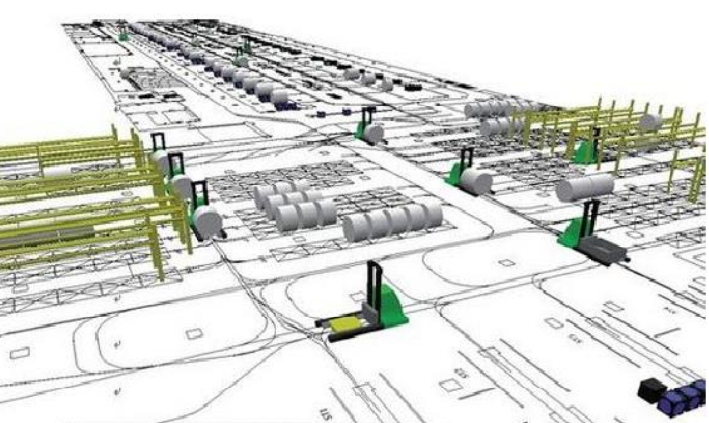

图1.1 AGV小车工作简图

## 1.2 AGV的国内外发展历史及研究

AGV自动导引运输车在国外发展的比较早。世界上第一台AGV是由美国Barrett电子公司在20世纪50年代早期开发的。它是一种牵引车系统，可以很方便地与其他物流系统连接，大大提高了劳动生产率，大大提高了装卸自动化程度。再到后来，越来越多的自动导引运输车出现在物流装备中，并且也越来越智能化。

随着计算机等信息技术的快速发展，AGV小车的各项技术越来越成熟先进，到二十世纪八十年代，AGV小车已发展成智能物流系统中的重要组成部分，尤其在发达国家中，发展最快应用也最广泛。

我国AGV发展的比较晚，为了改变我国在AGV上依赖国外，国家和企业一直在不断的加大这方面的投入，并且获得了巨大的成果，1976年，我国第一台AGV小车是由北京起重机械研究所研制出来的，并且还做出了一套AGV滚珠加工演示系统。随后又研发了单向和双向、载重不同的AGV小车。

在1995年，我国AGV技术出口到了韩国，这标志着我国的AGV技术得到了国外的认可，已经十分的成熟。目前国内有几家AGV研发生产厂商，在AGV技术上处于世界领先水平。随着网络购物的发展，物流系统的也迅速的发展，AGV的应用范围也在不断扩展，技术也不断的更新迭代。如何能够快速地开发出满足用户各方面需求（功能、价格、质量）的AGV产品是我国AGV厂商所面临的问题。

## 1.3 AGV的分类

AGV自动导引运输车有很多的种类，按不同的分类方法有不同的分类。

按导引方式可分为电磁感应导引式AGV、激光引导式AGV、视觉引导式AGV、磁带导引式AGV等，其中磁带导引式为通用型AGV，适用于所有行业使用。

按驱动方式可分为单轮驱动AGV、双轮驱动AGV、多轮驱动AGV等。

按执行机构的不同，可分为叉式AGV、牵引式AGV、搬运型AGV、装配型AGV。

## 1.4 课题主要研究内容及方法

本课题研究了一种潜伏式AGV自动导引运输车，潜伏式AGV自动导引运输车是指AGV的车身高度在受限的环境下可以生产，并且在高度有限的间隙环境中能够自由穿梭行驶的AGV。潜伏式AGV小车主要特点就是精巧灵活，它能够在空载的时候选择最近的路径行驶，大大提高了周转效率。主要是针对一般制造业狭小环境高速运行的需求专门研发的潜伏式AGV机型,满足自动与工装夹具或其他载物车进行对接拖挂牵引设计，(例如：光电制造,机械组装和物流仓库等)。潜伏式AGV属于轻载高速型AGV，机身采用高强度铝合金材质，高扭矩精密传动部件设计，引导方式采用最先进自主研发的磁引导方式，实现高精度定位跟踪双向行驶有利于提高单车运行效率和场地利用率;潜伏式精巧型智能AGV配置独立数据通讯留言功能，方便上下站点人员交接沟通;引入方便用户操作android安卓控制系统，人性化的界面设计简洁易用;大容量电池和低功耗电路设计充电一次可持续运行，续航时间长。

1. 第一章绪论部分主要介绍了选题背景，AGV的发展历史、AGV的价值，以及本课题的研究内容和方法；
2. 第二章潜伏式AGV的总体设计，主要介绍总体设计的一些要求和先进的设计方发法以及AGV的一些主要组成部分。重点说明了本课题所涉及的潜伏式AGV的一些重要参数；
3. 第三章主要对潜伏式AGV的车架进行了有限元分析，并对结果进行了分析，提出了改进意见；
4. 第四章主要对物流系统中AGV的运动进行了仿真，包含路径的规划等。

# 2 AGV的总体设计

## 2.1 产品开发流程及总体设计的要求

总体设计是工程项目开发过程中一个极其重要的阶段，它包括总体方案和总体技术路线的设计，AGV 的总体设计应满足以下要求：

1. AGV的各项技术指标、成本等应达到国际、国家和企业在产品开发计划中确定的标准,如国际标准（国际标准是指国际标准化组织（ISO）、国际电工委员会（IEC）和国际电信联盟（ITU）制定的标准，以及国际标准化组织确认并公布的其他国际组织制定的标准）、国家标准（GB）；
2. 尽最大可能使研发产品标准化、通用化与系列化；
3. 对产品结构整体进行运动分析校核，避免发生零部件发生干涉；
4. 严格遵循有关的法律法规、各种标准中规定的内容，切勿侵犯他人的专利；
5. 保证产品的拆装与维修方便（有利于产品的维修，与零件的更换）；

AGV 新产品的开发工作需耗费大量的人力、物力与财力，它要求各部门能够协调一致的完成工作，确保在最短的时间将新产品开发出来，负责项目开发的工作者在总体设计阶段要制定如图2.1所示的新产品开发流程图。

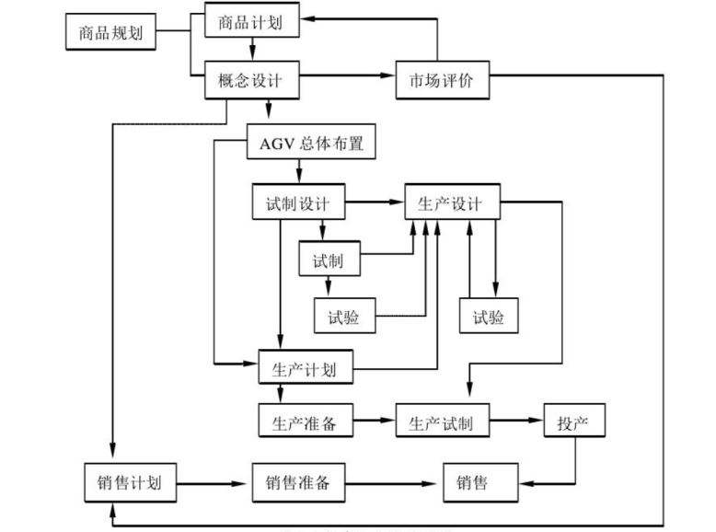

图2.1 新产品开发流程图

在产品开发的开始，首先要做产品的总体规划，产品的规划包括产品计划与概念设计。产品计划的内容有：产品开发的目的（用来做什么）、主要功能、造型形式、产品的价格、目标客户（谁来使用）、适合的行业、生产纲领、利润与投产周期等，概念的设计主要是对车辆的尺寸的设计、驱动方式的选择、各大总成的选择、总体的布置、目标质量及目标成本等相关内容。

商品规划完成后，就要进行市场调研，没有市场的产品是没有价值的，企业会对市场的评价进行综合分析，决定是否要进行产品的试制工作；市场对产品普遍期待较高时，设计部门、样品试制部门与生产部门协同工作，使得产品按期投产，同时销售部门制定销售计划，做好销售准备工作，待产品批量化生产时做好预售工作，确保产品取得最大的经济效益。

## 2.2 AGV的定义及构成

### 2.2.1 AGV的基本组成

AGV是Automated Guided Vehicle的缩写，意思是“自动导运输车引车”，它不需要司机，属于移动机器人。它的导引方式有电磁或者光学等，它能够沿规定的路径移动。AGV自动导引车是现代智能物流系统的重要组成部分，它通常以蓄电池为能源动力，有自己的导航装置（通常是基于电磁学和光学的），能够通过预先设定的地图等信息，自动的寻找相应的地方，通过计算机系统的检测和控制，能够完成无人驾驶无人指挥的搬运作业。

AGV通常由以下几个部件组成：

车体：车体是AGV的主要组成部分，作用是保护AGV，装饰AGV，使得AGV小车更有亲切感，也为其他部件提供了安装的基础，是AGV的骨架。

蓄电池装置：为AGV小车运作提供动力，可由充电装置为其充电。

驱动装置：主要由驱动电车、车轮、减速器等装置组成，是使AGV运动的主要装置。其运行的方式一般由嵌入在AGV中的智能芯片控制，主要运行方式有运行过程中的速度和方向以及制动，但是为了安全，在断电的时候制动装置要依靠机械制动来实现。

导向装置：主要用来接收从引导系统发出的方向信息，确保AGV在工作时能够按照规定的路线行驶。

通信装置：主要实现AGV与其他智能设备的信息交换。

安全装置：在实际的工作环境中，为了避免AGV小车在运行过程中与其他物体发生碰撞，AGV小车必须装有安全装置，主要是警告、急停等方式。

移载装置：主要实现AGV小车与货物的自动接触和分离，也就时自动装货和卸货的功能。常见的移栽装置有机械手、叉车等。

中央控制系统：是AGV小车的智能大脑，主要控制AGV的各种行为方式，以及对路线的识等。在物流系统中，可能有多台AGV它们组成了一个AGV系统，这时候他们相互之间的运作关系就是靠中央控制系统来控制的。

### 2.2.2 潜伏式AGV的特点

1. 能够沿着规定的路线行走，车身矮，能够在空间狭小的环境下工作；
2. 体积小，精巧灵活，充电方便，能够在运行过程中充电，从而实现全天工作；
3. 蓄电池采用了锂电池，而锂电池节能环保，容量大；
4. 采用了非常先进的调度系统，不管多复杂的工作路线，它都能够正常的工作；
5. 车身做了喷漆或者喷塑处理，使得外观变得美观，富有亲切感，并且表面不易被腐蚀；

## 2.3 潜伏式AGV的机械结构

### 2.3.1 机械结构要求

由于AGV具体应用环境、工作需求不同，AGV机械结构设计也就不同，没有可以参考的统一标准。针对本设计项目中 AGV 实际运输要求，确定AGV机械结构显得十分重要。具有优良的机械结构设计是提高工作效率的核心之一，同时车体的美观造型也能给枯燥工作人员以亲切感。

AGV机械结构框架是安装潜伏式AGV子系统各个硬件模块的主要支撑装置（图2.3是潜伏式AGV小车的机械结构），同样也是AGV小车的最大硬件模块。本设计所采用的机械框架类似于汽车的底盘，考虑到本系统的工作环境以及性能的要求，车架的设计必须满足以下要求：

1. 在保证车架与地面有一定高度，不会被地面杂物阻碍的情况下，尽量降低 AGV单机的重心，挺高车的平稳性；
2. 车架移载机构采用潜伏式设计，除此之外，尽量不要有突出的模块，防止运行过程中的刮擦；
3. 车架在满足托运货物的前提下，尽可能是车架的体积最小，提高交叉穿梭以及避障能力；
4. 在车架上合理规划车载控制系统的各个硬件模块的摆放位置，提供支撑；
5. 确定 RFID读写传感器合理安装位置和高度，以确保可以在单车运行过程中精确读取RFID卡（地标），避免错漏地标；
6. 确保AGV传感器安装的对称性，以及高度的适当性，以便对运行过程中AGV单车导航，处理偏差；

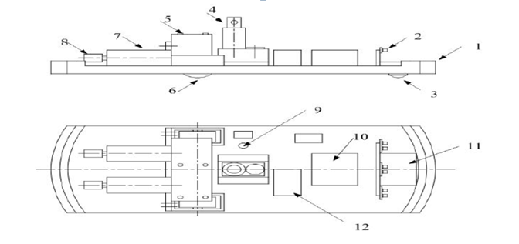

图2.1 潜伏式AGV机械结构简图

1-安全防护模块 2-超声波传感器 3-万向轮4-升降杆 5-蓄电池 6-驱动轮 7-直流无刷电机 8-编码器 9-总电源开关 10-车载控制器模块 11-AGV诱导传感器 12-RFID读写传感器

### 2.3.2 结构主要参数的选择

AGV的主要参数包括：尺寸的大小、质量参数和性能参数。

1. AGV主要尺寸的确定

AGV的主要尺寸参数有外轮廓尺寸、轮轴距地高度、前后悬架尺寸、车架的尺寸等。

AGV 的外轮廓尺寸包括车长 L、车宽 W 与车高 H。外轮廓尺寸主要根据其额定载货量来确定，除此之外，由于潜伏式AGV 主要在室内运行，而且它的高度是比较矮的，为了降低其成本应尽量使其车自重达到轻量化，根据国标对外轮廓尺寸的相关规定，设计车长1455mm，车宽300mm，车高314mm。

AGV 轴距的大小对整车的质量、车长及最小转弯半径等产生影响，同时决定着车上载荷的分布情况、运行的稳定性等，因此，其尺寸的确定需综合考虑各方面的因素。根据国标的规定，选择前后车轴的距离 La值为 1205mm，前轮距驱动轮715mm，后轮距驱动轮490mm。

1. 质量参数的确定

本课设计的潜伏式AGV小车，最大承载货物重量为600kg。

1. AGV性能参数得确定

本课题涉及的潜伏式AGV，主要有潜伏和后牵引两种功能，小车可以潜伏到台车下面，然后利用电动升降棒牵引台车的运动，也可以利用后牵引挂钩牵引台车，把台车牵引到指定位置后自动的与台车分离，再寻找没装货物的空台车下方拖走台车。潜伏式AGV主要应用于工厂的物料和成品的搬运。具体参数如下表2.1所示。

表2.1 潜伏式AGV主要参数

|  |  |
| --- | --- |
| 本体机种 | 潜伏式后牵引AGV |
| 外观尺寸 | L1455*W300*H314（mm） |
| 控制方式 | PLC/AGV运动控制芯片（可选） |
| 导航方式 | 磁条导引/光电导引/激光导引（可选择） |
| 走行方向 | 前进走行，左右转，分岔 |
| 通讯功能 | 无线局域网(可选） |
| 驱动方式 | 差速驱动 |
| 驱动电源 | DC24V、DC48V |
| 驱动升降方式 | 电动升降 |
| 载重能力 | 600kg |
| 走行速度 | 30-45m/分速度(或定制) |
| 转弯半径 | 最小可达500mm(路线铺设半径） |
| 导航精度 | ±10mm |
| 工作方式 | 24小时 |
| 爬坡能力 | 3-5度 |
| 停止精度 | ±10mm |
| 充电方式 | 手动充电(可选自动充电) |
| 蓄电池 | 免维护充电电池，连续放电次数>300次 |
| 安全感应范围 | ≤3m,可调，紧急制动距离小于20mm |
| 人机交互 | 采用触摸屏人机交互，可方便设置参数，设置站点以及报警示。 |
| 使用环境 | 室内温度：0~40度，相对湿度：40%~80% |
| 安全防护 | 方障碍物检测传感器+机械防撞机构双重防护 |
| 设计寿命 | >10年 |

# 3 车架结构设计

## 3.1 车架的设计方法

一般的车体结构设计在设计过程中往往凭着设计者的感觉和经验或者参考已有的车体结构的方式来设计产品最初的结构方案，然后进行有限元或者其他方式的受力分析，或者将最初设计的产品制造出来进行真实情况下的受力，有的实验环境甚至比真实情况下的条件更加恶劣，若无法达到预期的目标要求，则对原有的结构进行调整（如导圆角、材料加厚、加螺栓等），再进行重新的试验直到满足设计所需的要求。这种设计方法具有极大的主观性、偶然性，并且设计的周期比较长。给设计者带来许多的困难，分析也常常只能起到校核作用，常常会出现车体结构局部强度增大而整体强度分布不均匀，材料的强度特性得不到充分的利用且车体结构总质量过大的现象。

随着科学技术的进步，客户使用者对机械产品的结构各项性能指标要求越来越高，企业中用了多年的设计理念及设计方法被慢慢淘汰，一种全新的设计方法被迅速推广。这种新的设计方法使得产品的设计周期大大缩短，设计成本也大幅度的降低，机械的结构也更加的合理、可靠性也大幅度提高。这种先进的设计思路按照如下要求：

1. 遵循总布置尺寸约束；
2. 满足车身所需的动力学要求；
3. 轻量化和低成本；
4. 车体结构的制造应该工艺简单，使用时维护与拆卸方便；

## 3.2 潜伏式AGV车架

### 3.2.1 潜伏式AGV车架特点

潜伏式AGV小车模型图（如图3.1所示），这种类型的自动导引运输车有潜伏和牵引两种功能，AGV小车可以潜伏到台车下面，可以利用电动牵引棒来牵引台车，也能够利用牵引挂钩来牵引台车，把台车牵引到这顶位置后与台车自动分离，然后找到空台车潜伏到空台车下面拖走空台车。潜伏式AGV主要应用于工厂的物料或者成品的搬运等。

这款小车，车架采用钣金件焊接而成，焊接的地方较多，会有热应力的破坏等，所以有些地方可适用钣金的拉弯等来代替焊接，车架所使用的钣金比较薄，所以质量较轻，而且为了方便其他零部件和电器元件的安装，车架上会打比较多的安装孔。

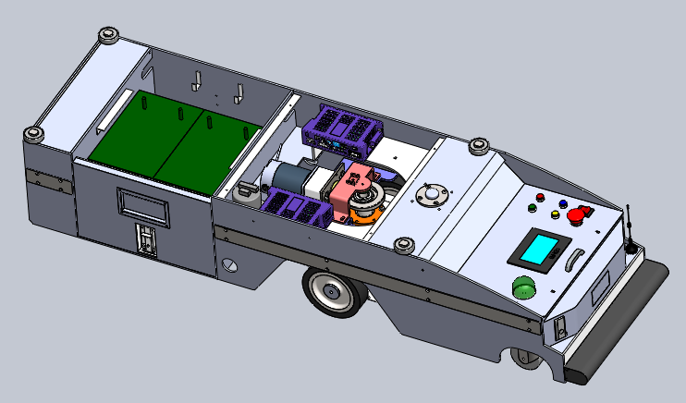

图3.1 潜伏式AGV小车模型图

### 3.2.2 车架作用

自动导引运输车的车架作用是用来支撑和连接车的各个零部件，并把他们布置到合理的位置以便他们构成一个有机的整体，更好的承载种类型的载荷，所以车架也相当于车的骨架。车架一般有三种不同的类型结构，分别是边梁式、中梁式（或称脊骨式）和综合式，其中边梁式的车架应用最广。车架的选择和设计不仅要从刚度和强度、使用材料的情况、工作寿命的长短、维修费用的多少和维修是否方便、是否符合生产工作的实际情况，还要考虑构成车架零部件的制造工艺、原材料成本和结构的复杂程度等因素。正是基于这些因素的考虑，并且潜伏式AGV的尺寸高度小，所以这次车架采用钣金焊接结构（如图3.2所示），车架工程图如图3.3所示。车架的钣金厚度大多数为5mm，这种钣金焊接结构的车架优点在于在保证强度的状态小，车架的外形尺寸小，质量轻；缺点是焊接的地方多，为了工艺简单方便，所使用的钣金厚度几乎一模一样，没有安装受力的不同而区分。

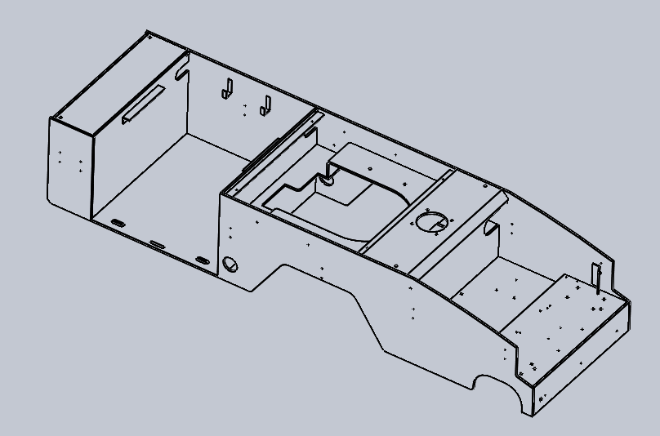

图3.2 潜伏式AGV小车车架模型结构

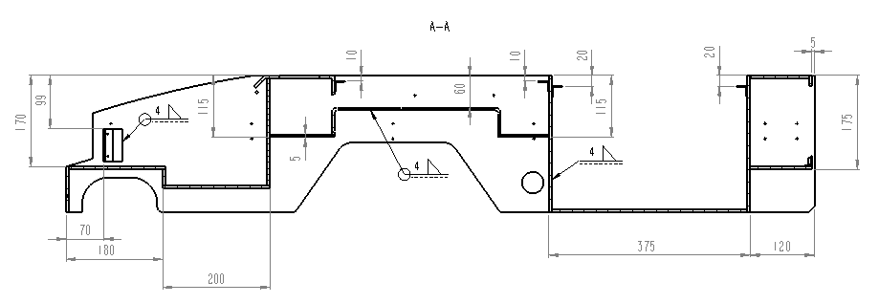

图3.3 潜伏式AGV小车车架模型工程图

## 3.3 车架的有限元分析

### 3.3.1 有限元分析意义

潜伏式AGV可以在高度受限的环境下工作，所以车身高度很低，但他精巧灵活。能够实现自动和其他工装装置进行对接。这种AGV的承载结构主要是车架，也就是钣金焊接件和车轮等，所以对潜伏式AGV的车架进行有限元分析是非常有必要的。

### 3.3.2 有限元分析的过程

有限元方法是通过离散化模型，就是讲一个整体分散成很多的单元（常见的有，实体单元、壳单元、杆/梁单元），将复杂的问题简单化，使得仿真分析的结果更加接近真实值。

有限元分析过程如下：

1. 建立研究对象模型，并忽略次要因素将模型简化；
2. 将CAD模型转化为CAE模型（solidworks中运行simulation插件，并创建一个新算例即可）；
3. 前处理，主要有分析类型选择、材料加载、约束及载荷，离散化得到网格划分；
4. 模型的求解，分析受力云图、位移云图等情况，得出相应结果；
5. 分析后，如有不符合设计要求，则修改模型，重复上述步骤，直到得符合设计要求的产品模型；

### 3.3.3 有限元软件的选择

在有限元分析中，常用的有限元分析软件有SolidWorks Simulation、Ansys、Algor、Femap/NX Nastran、Hypermesh等，本课题有限元软件选择的是SolidWorks Simulation，SolidWorks Simulation是三维软件SolidWorks三维设计软件下的一个插件，它的好处是集设计和仿真为一体，方便了机械工程师的产品设计，大大的缩短了开发设计的时间，提高了设计的效率。

SolidWorks Simulation中能够进行静应力分析、频率分析、热力分析、跌落测试等。功能十分的强大。它的底层是由快速解算器提供支持的，使得个人计算机也能够解决大型复杂的工程问题，十分的方便。

### 3.3.3 有限元的操作

1. 车架模型分析及简化

该车架是有钣金焊接件构成，材料为Q235A碳素钢。为什么要进行模型简化？因为在做有限元结构分析时。一个机器结构通常是由几百个零部件作何而成。如果将整个机器都包含在分析中，在网格的运算时，常常会遇到划分网格失败，而无法进行有限元分析，或者是已产生的网格和计算时，计算机的运行时间会很长。所以在进行有限元分析分析时，要抓住主要因素，忽略次要因素，将模型简化，更加有利于来分析。

由于车架上要安装各种元器件，所以车架上会有许多的安装孔（如图3.4所示），这些安装孔就是次要因素，他们对计算的结果影响并不大，但是如果包含在分析中则会带来非常大的计算量。

由该潜伏式AGV的整体结构和工作情况，对原模型的一些次要结构和特征进行简化，主要是去掉一些安装孔，还有不参与计算的零部件、工艺倒角之类的特征。得到最终的简化模型如图3.5所示。

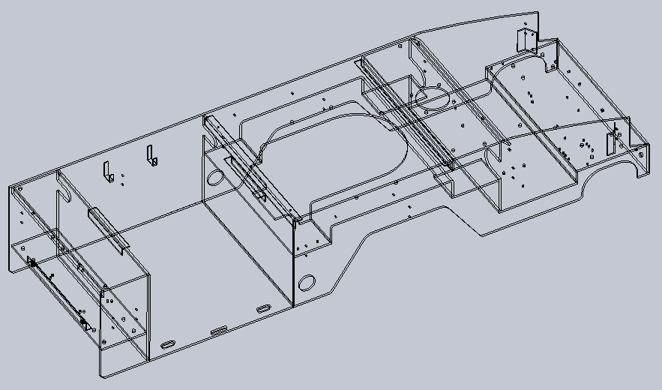

图3.4简化前的车架模型

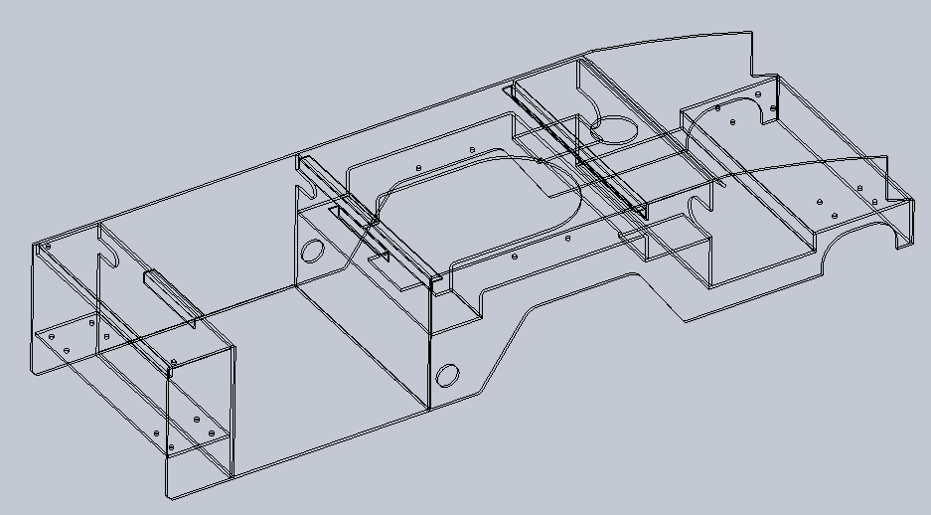

图3.5 简化后的车架模型

1. 分析选择合适的网格单元

常见有限元网格的类型有实体单元、杆/梁单元和壳单元。它们之间的区别，如表3.1所示：

表3.1 实体单元、杆梁单元和壳单元的区别

|  |  |  |  |
| --- | --- | --- | --- |
|  | 实体单元 | 壳单元 | 杆/梁单元 |
| 主要建模方式 | 拉伸、切除 | 曲面、钣金件 | 焊接件 |
| 外形 | 块状 | 片状 | 杆状 |
| 单元简化 | 三维单元（四面体） | 二维单元（平面三角形） | 一维单元（一条线） |
| 自由度 | 3 | 6 | 6 |

实体单元可以用在任何形状下（壳单元、杆/梁单元），但是如果用在适用于壳单元和杆/梁单元的模型中计算量会非常大，但是只要网格划分的合适，实体单元的计算精度是最高的，原因是壳单元和杆梁单元都是在一定程度上的力学简化和力学假设而来。

对于多种单元都可以进行网格划分的模型，自然选择计算速度快的，同时还要兼顾计算结构的要求，比如是否要考察剪切应力（注意，壳单元是看不到剪切应力的）、是否要考察节点的扭矩（杆/梁单元最适合考察扭矩）、约束位置是否需要转动自由度（实体单元没有转动自由度）等问题，这些对计算结果的要求都限制了单元的类型，所以，实际情况下，根据模型的形状和计算量来选择合适的单元。

本次分析我们选择实体单元，进行有限元分析，原因是实体单元运算精度比较高。

1. 应用材料到零部件

在进行夹具、力的添加之前，必须先定义好要分析零部件的材料（注意在装配体中不同的零部件可能使用的是不同的材料，这时要分开定义材料），材料的属性都可以通过材料的对话框来单独定义。例如，静态算例、频率算例等所需要的弹性模量，热力算例所需要的热导率等。

车架的材料采用Q235A碳素钢，选用Q235A碳素钢的理由是Q235A碳素钢材料的韧性和塑性比较好，并且具有良好的伸长率、热加工性能和焊接性能。Q235A碳素钢用途非常的广泛，一般在热轧状态下使用，用Q235轧制的钢筋、型钢、钢板等可用于制造各种焊接结构件、桥梁和一些普通的机器零件，如螺栓、拉杆、铆钉、套环和连杆等。Q235A的主要力学性能参数如表3.2所示。

表3.2 Q234A主要力学参数

|  |  |
| --- | --- |
| 名称 | 数值 |
| 弹性模量E($N/{m^{2}}$) | 2.12 $×{10}^{11}$ |
| 泊松比 | 0.288 |
| 密度（kg/ $m^{3}$） | 7860 |
| 屈服强度（$N/{m^{2}}$） | 235000000 |
| 张力强度（$N/{m^{2}}$） | 390000000 |

1. 添加约束

约束是描述一个零部件如何支撑的，包括固定几何体、弹性支撑、地脚螺栓等。因为一个物体一般都有六个自由度(三个平移，三个转动)，当零部件未受到任何的约束时可以自由的平移或者旋转。一般来说，每一个零部件有三种平移刚性实体模式和旋转刚性实体模式。对于装配体而言，应防止和避免零部件出现这6种刚性实体模式。

实体单元只有三个自由度，即三个方向上的平移，没有转动。

假如有一个立方体的实体模型：

如果固定立方体的一个顶点，则这个立方体是不稳定的，因为它可以绕该固定点旋转；

如果固定立方体的两个顶点（即以一条线），则这个立方体是不稳定的，因为他可以绕这两个定点构成的线旋转；

如果沿垂直方向固定两个正交面，则立方体也是不稳定的，因为可以沿第三个方向移动；

如果固定了三个顶点，三个顶点不在同一直线上（即固定了一个平面），则该立方体是稳定的；

如果固定了立方体的一个边线和一个顶点，顶点和边线不共线，则相当于固定了立方体的一个平面，该立方体是稳定的；

如果沿平面的法线方向约束了三个正交面，该立方体也是稳定的；

本课题所研究的车架是由留个车轮来支撑的（如图3.6所示），根据实际的工作情况条件，我们选用的夹具类型为固定几何体，固定的位置为车轮与车架的安装孔（如图3.7所示）。

1. 添加载荷

添加载荷是指模拟零部件的实际受力情况，在solidworks simulation静力分析中，载荷主要有：力、压力、引力、离心力、力矩、轴承载荷和质量分布等。

根据AGV小车的实际工作情况，这个车架主要受到来自地心的引力和施加在车架上方四个支撑点的载荷（如图3.8所示），这里我们设计的所承受的载荷为600kg，即6000N的力。在算例中添加相应的引力（如图3.9所示）和相应的载荷（如图3.10所示），其中应力的方向竖直向下，作用在车架的重心处；施加载荷的方向与地面垂直，作用位置在车架安装支撑的四个安装孔位置。

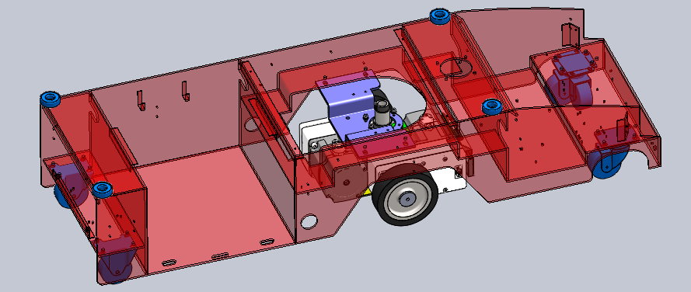

图3.6 AGV小车车轮对车架的支撑

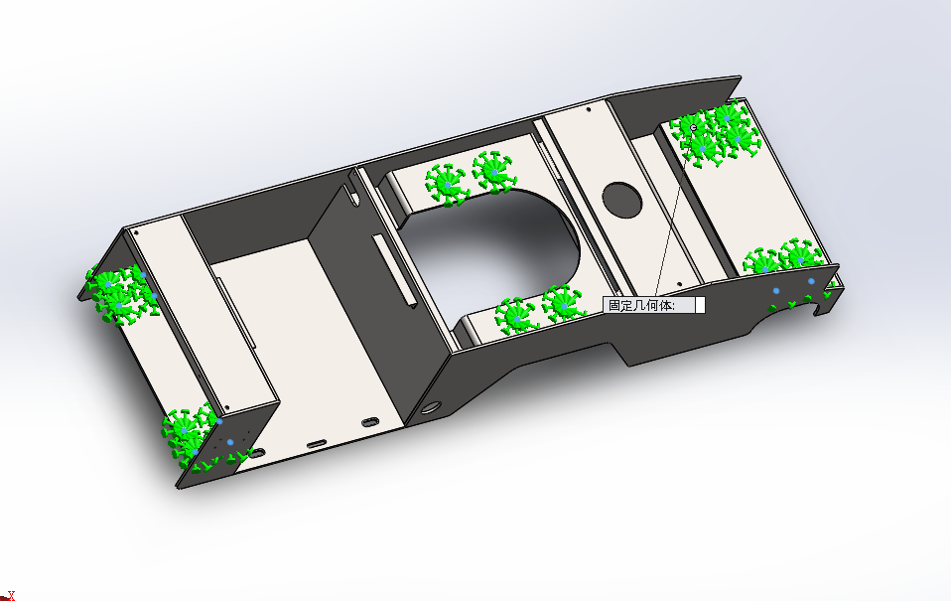

图3.7 AGV小车车架添加夹具

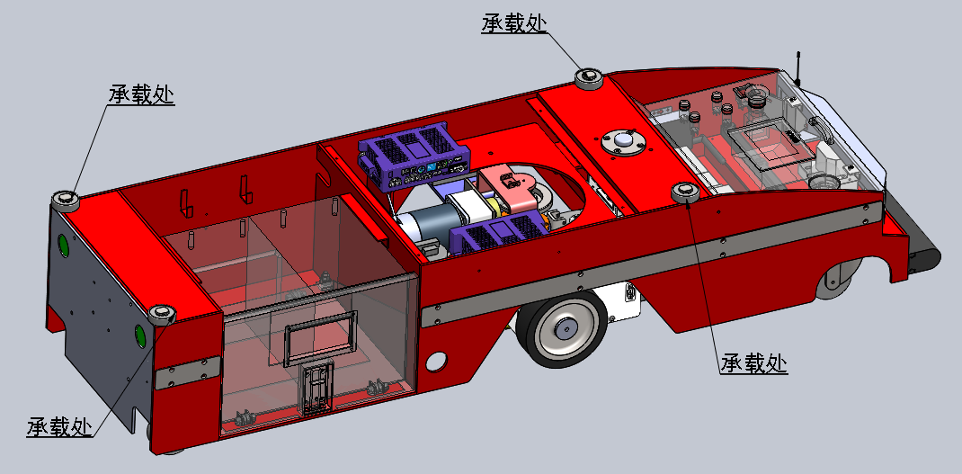

图3.8 AGV小车承载重物的位置

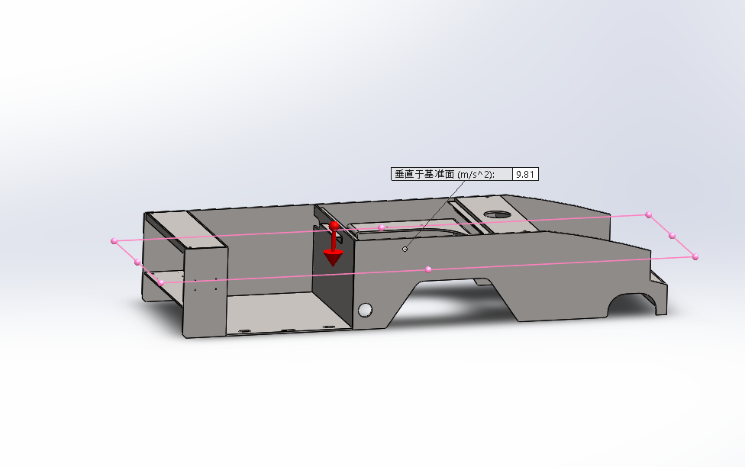

图3.9 AGV小车车架所受重力示意图

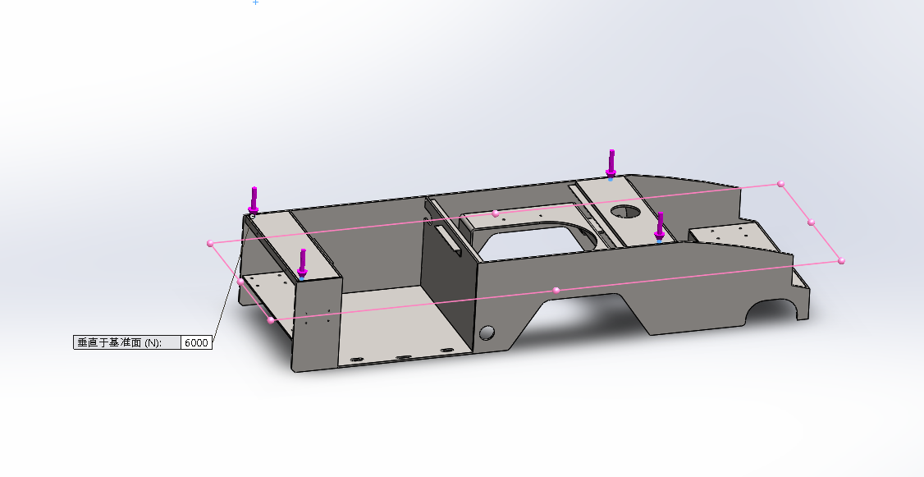

图3.10 AGV小车添加载荷

1. 网格的划分

网格的划分时有限元分析中的重要一步，网格划分的好坏直接影响到有限元分析的最终结果，在网格划分这一步中，所建立的几何模型将会被划分为多个网格，也就是将几何模型实体离散化。我们只需要输入网格的相应参数即可，剩下的交给计算机来执行。

一般网格的类型有四面体、五面体、六面体，但在solidworks simulation中的网格类型只有四面体。

有限元软件在估计几何模型的整体单元大小时会将模型的几何细节全部考虑在其中。然后创建的有限元分析的网格的大小（节、单元的数量）由模型的几何尺寸、几何结构、单元的大小、网格的公差、网格控制及接触规格来决定。在有限元分析开始的时候，近似结果也能够满足要求，所以可以设定比较大的单元来提高电脑的运行速度。要想得到更加精确的计算结果，我们可以设置更小的网格单元或者应用网格控制将受力关键部分划分更小的网格。

几何模型的网格会根据选择的单元结构不同会而创建不同的是实体单元，如三维的四面体实体单元、二维的三角形平面壳体单元和一维直线的杆/梁单元。除非是指定了混合的网格类型，否则网格的类型一般只由一种组成。我们这次选择的实体单元是适用于各种模型的并且运算精度比其他的两种类型高。壳单元适用适用于细薄的零件（如曲面和钣金等），横梁和桁架适用于结构构件。

选用实体单元对零件或者装配体进行网格划分时，solidworks simulation会有两种形式的网格，分别是草稿品质网格和高品质网格，具体适用那种网格取决使用者的选择，两种网格定义如下：

草稿品质网格：自动网格器会创建线性四面实体单元（线性单元也称一阶或低阶单元）；

高品质网格：自动网格器会创建抛物线四面实体单元（抛物线单元也称二阶或高阶单元）；

线性四面体实体单元是通过六条直边线连接的四面体。抛物线四面单元由四个边角节、六个中侧节和六条边线来定义。图3.11所示为线性和抛物线四面实体单元的图解工程图。

一般来说，网格的密度（即单元数）相同时，抛物线单元产生的结果精度远高于线性单元，原因有两点，一是抛物线能够更加的表现曲线的边界，二是抛物线单元可以创建更加精确的数学近似结果，但是与线性单元相比，抛物线单元则会占用更多的计算资源。

网格的选择是决定网格品质好坏的重要因素，一个好的网格品质可以得到正确精确的结果。在网格的划分中，如何判断一个网格划分是否合理，根据个人经验，一般是看应力云图，最大受力部分的红色应覆盖两层网格。还有一个方法就是检验网格划分精度的一个标准就是：（单元应力-节点应力）/单元应力值小于5%就说明我们的网格划分精细程度可以接受。这里我们需要注意的是网格选项不能用于横梁。

在大多数情况下，我们可以先将网格大小设置的大一些，快速得到运算结果后，逐渐的细化网格，关键受力部分可以使用应用网格控制来，加快电脑的运行速度。直到得到的结果相差不大时（除开应力奇异点的位置），再进行后处理分析。

在本案例中，车架的网格设置为普通网格，自动过渡，最大单元大小设置为30mm，最小单元大小设置为1.5mm，使用高品质网格（如图3.12所示），即抛物线实体单元。经过计算后得出网格划分结果如图3.13所示，网格细节参数如图3.14所示。

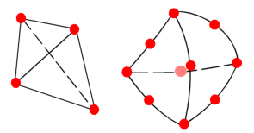

图3.11 线性实体单元（左边）与抛物线实体单元（右边）

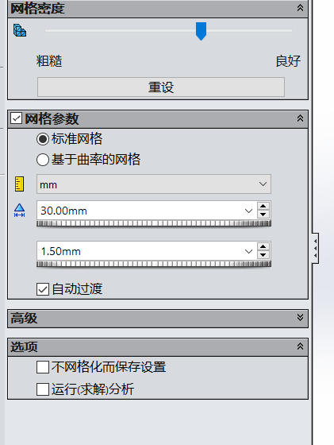

图3.12 车架网格参数设置

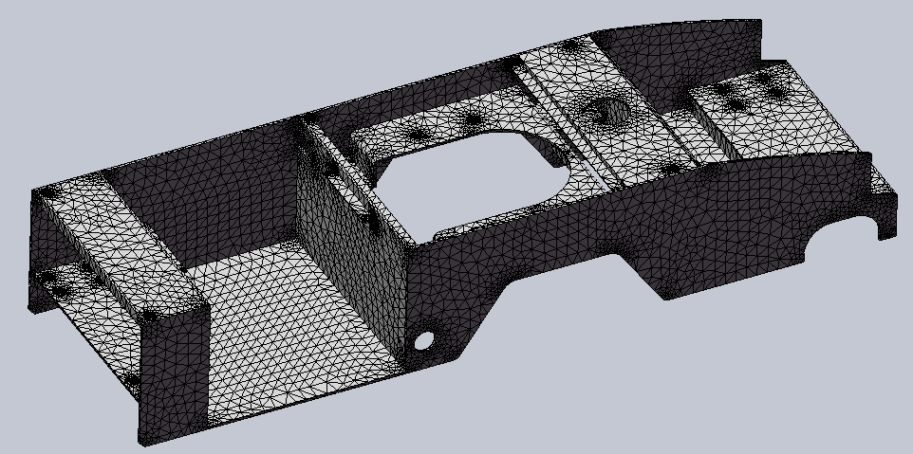

图3.13 车架划分网格后的效果图

表3.3 网格细节

|  |  |
| --- | --- |
| 网格类型 | 实体网格 |
| 所用网格器: | 标准网格 |
| 自动过渡: | 打开 |
| 包括网格自动环: | 关闭 |
| 雅可比点 | 4 点 |
| 单元大小 | 30 mm |
| 公差 | 1.5 mm |
| 网格品质 | 高 |
| 节点总数 | 123685 |
| 单元总数 | 62975 |
| 最大高宽比例 | 32.988 |
| 单元 (%),其高宽比例 < 3 | 63.9 |
| 单元 (%),其高宽比例 > 10 | 2.15 |
| 扭曲单元（雅可比）的 % | 0 |
| 完成网格的时间(时;分;秒): | 00:00:14 |

1. 结果图解

计算完成后能够得到下面的几组图解结果：AGV车架应力图解（见图3.14）、AGV车架位移图解（见图3.15）、AGV车架应变图解（见图3.16）、AGV车架安全系数图解（见图3.17），AGV车架应力图解反应车架所受应力情况，AGV车架位移图解反应车架的变形情况，AGV车架应变图解车架的相对变形情况。

当材料为线性材料时（即在弹性范围内有 $，σ≤σ_{p}$），应变图解和应力图解是一样的，应力图解和安全系数图解是一样的。这是由广义胡克定律所决定的（$σ=Eε,其中E为弹性模量$）。

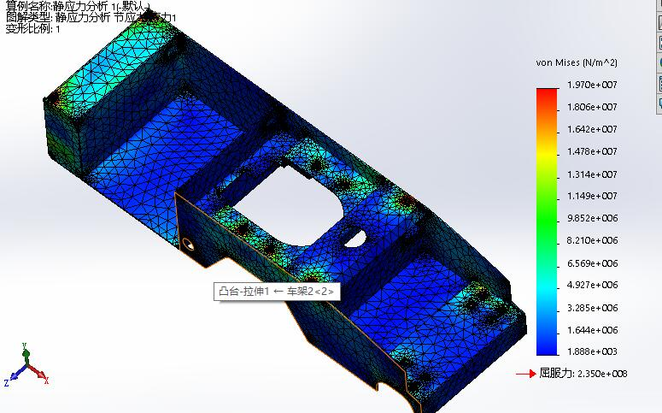

图3.14 AGV车架应力图解

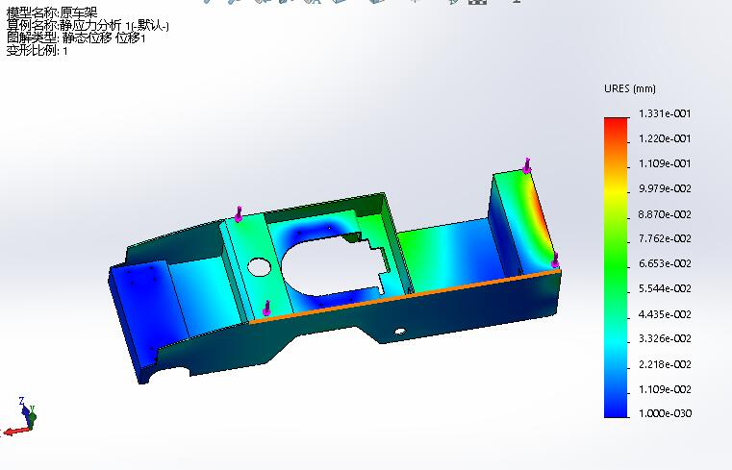

图3.15 AGV车架位移图解

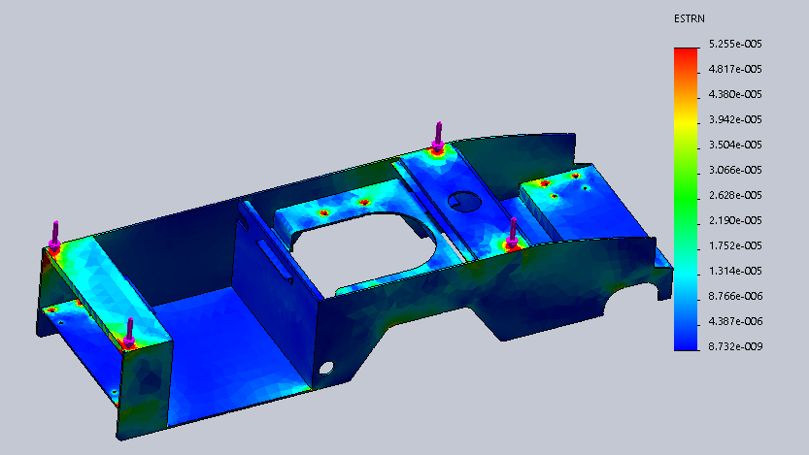

图3.16 AGV车架应变图解

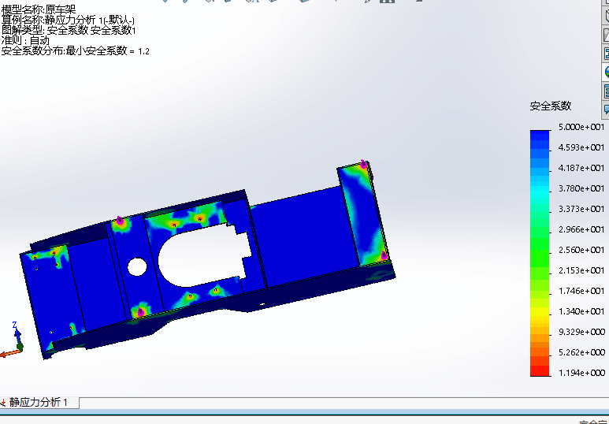

图3.17 AGV车架安全系数图解

### 3.3.4 结果分析

通过上述图解的分析，可以得到以下结论:

根据应力图解可以知道车架在约束和受力的地方应力最大，最大值为19.7MPa。远远小于Q235A材料的屈服极限235MPa，因此车架承受6000N的载重完全没有问题。

由应力图解和应变图解可知在约束处（即车轮的安装处）和受力处的应力与应变是最大的，也就是说这些地方容易破坏，改进方法可以是加厚这几个地方板材的厚度。从应变图解中可以看出车架后面受力板的中间的应变最大，改进方法是板的下方加筋等。

安全系数是评定产品设计好环的一个重要参数（安全系数=极限应力/许用应力，并且它的值通常大于等于1），工程中通常规定要求安全系数的值为1.5或者更大。如果在机械产品中一个位置的安全系数小于1.0，则意味着这个位置的材料已降伏，也就是材料已经变形。如果安全系数等于1.0，则意味着这个位置的材料已经到了降伏的拐点，即材料开始屈服，已经发生变形。

从本案列车架的安全系数图解中可以看出车架安全系数最大为50，也就是说安全系数图解中零件为蓝色部分安全系数都超过了50，而车架的安全系数一般不低于2。这里得出的结果比最低要求安全系数高出了25倍，就算是考虑上载荷系数1.5，大部分区域都是超出16倍。显然是钣金焊接件材料过于厚重。改进方法是使用较薄的钣金或者在一些不重要的地方增加孔，以减少车架的重量。

车架中焊接部分太多，应尽量使用钣金的折弯来代替一些焊接部分。

## 3.4 车架的改进

通过对车架的有限元分析，我们针对应力图解、位移图解、应变图解、安全系数图解分析，对车架结构进行改进。

在AGV小车车架上进行优化设计，可以从车架的材料和结构两方面入手，材料如果我们使用屈服极限更高的材料来代替原有的材料，那么材料的成本会上升，材料成本增大；结构主要从构成钣金件的外围板和内衬板入手，外围板可以整体减小壁厚，内衬板则可以打孔来减小车架重量，容易遭到破坏和变形的地方可以加厚钣金的厚度和加板筋的。

最后再通过有限元分析，看改进后的车架是否满足要请求（主要看安全系数，最小安全系数不得小于2）。

首先将焊接车架的结构进行划分，如图3.18所示，其中棕色的为外围板，蓝色的为内衬板，绿色的承载板，其余的都为底板。

在潜伏式AGV工作过程中，外围板起到了机壳保护的作用，不仅得受力还得保护内部零部件，所以要求外围板表面完整，不能有任何的孔、任何的变形，所以机架的外围板只能减小板材的壁厚，原来壁厚为5mm,现在改为壁厚为4mm。其他尺寸不变。

内衬板主要起到内部零部件的间隔，并且连接了外围板和支撑板，在原来的模型中安全系数是最高的。如图3.19所示，整体安全系数超过了200。

对于内衬板的结构改进方法就是在安全系数大的地方开孔，用来减轻车架整体的重量，原内衬板和开孔后的内衬板如图3.20所示，再将厚度减少为4mm。

支撑板是整个车架应力最大的地方，这里不仅要考虑强度，还得对工艺进行改进。原模型的支撑板中有一块是转向轮连接的，是用四块板金焊接而成，如图3.21所示，在solidworks simulation中，焊接结构域钣金结构的计算强度是基本一样的，因为有限元软件没有办法对焊接的实际情况进行模拟。焊接处的焊缝热影响区域性能比较复杂，这就是有限元的弊端，一般只能通过经验来判断。一些模型的焊接处在工作过程中容易焊缝开裂，所以此时我们将原来的焊接支撑板，用一块钣金来代替，通过对钣金的折弯来取代。同样，也将厚度减少为4mm，改进后的如图3.22所示。

通过上述的结构优化和材料改变，车架的重量大大降低，优化后的模型如图3.23所示。改进后的模型划分的网格，如图3.24所示。得到安全系数图解，如图3.25所示，从图中可以看出安全系数仍然符合设计要求。从应力图解（如图3.26所示）可知，其手里最大处还是约束处和受力处，最大应力位置并没发生变化。从这次分析后看，该结构改进仍然能够继续重复进行。但要考虑到板材的规格和工艺性。对使用多块小板拼焊的地方，用钣金结构取代，可以减少焊接量，减少车架整体的焊接变形和防止焊接处脱落。

通过对车架结构的改进后，车架的质量明显下降（原车架质量参数如图3.27，改进后的车架如图所示），由质量参数图解可以看出改进后，车架的总质量比原车架减少了12.46kg，占比例22.4%，通过有限元的计算后安全系数仍然符合要求，并且从轻量化结果来看，车架的改进还能继续进行，但是要考虑到板材的规格标准和工艺性，在车架板材使用上尽量减少板材规格，以增加制造效率和减小采购成本。对使用多块小板拼焊的地方，用钣金结构取代，可以减少焊接量，减少车架整体的焊接变形。

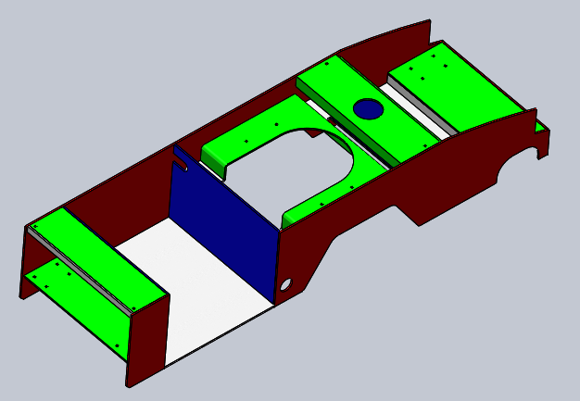

图3.18 AGV车架部件分类示意图

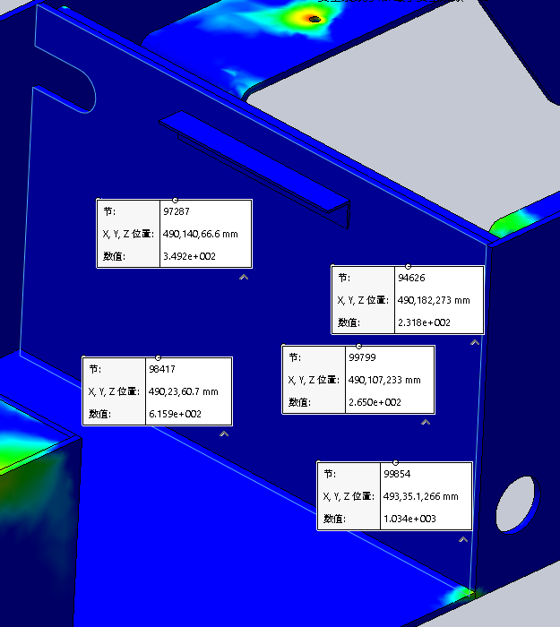

图3.19 内衬板上各个点的安全系数

 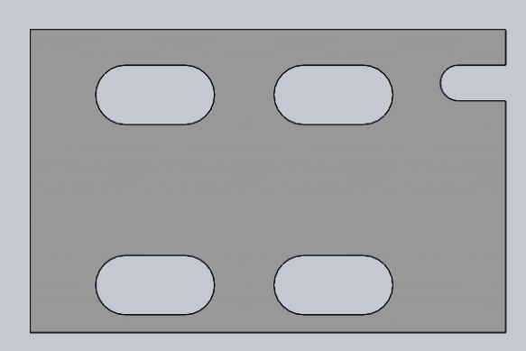

图3.20 原内衬板（左边）优化后的内衬板（右边）

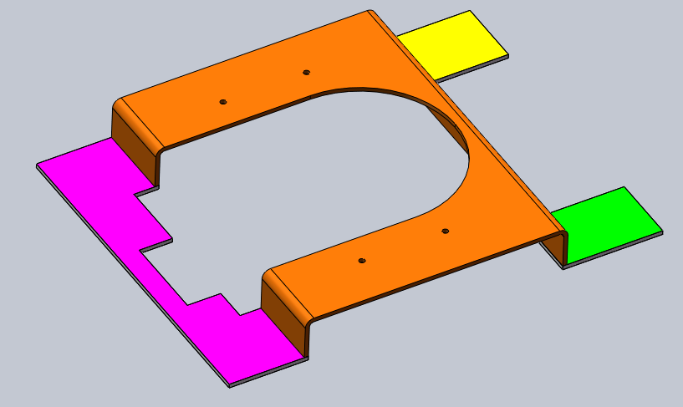

图3.21 转向轮安装板焊接结构

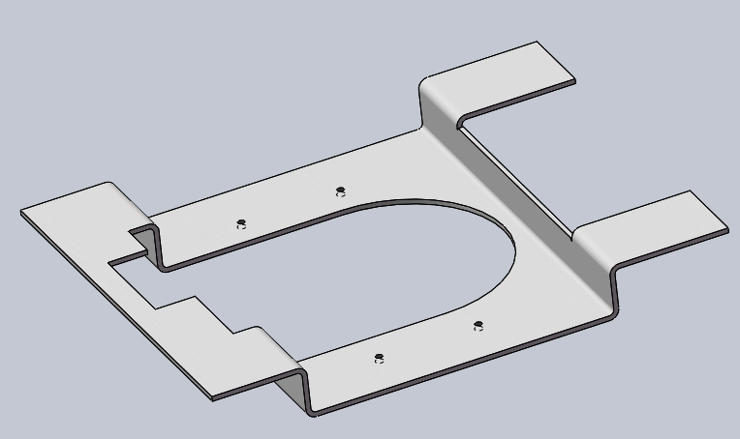

图3.22 转向轮安装板钣金件拉弯结构

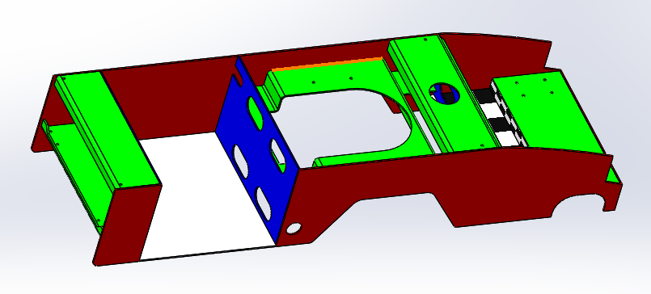

图3.23 改进后的车架模型

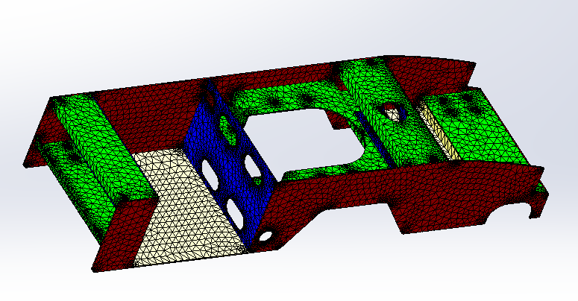

图3.24 改进后的车架模型网格划分

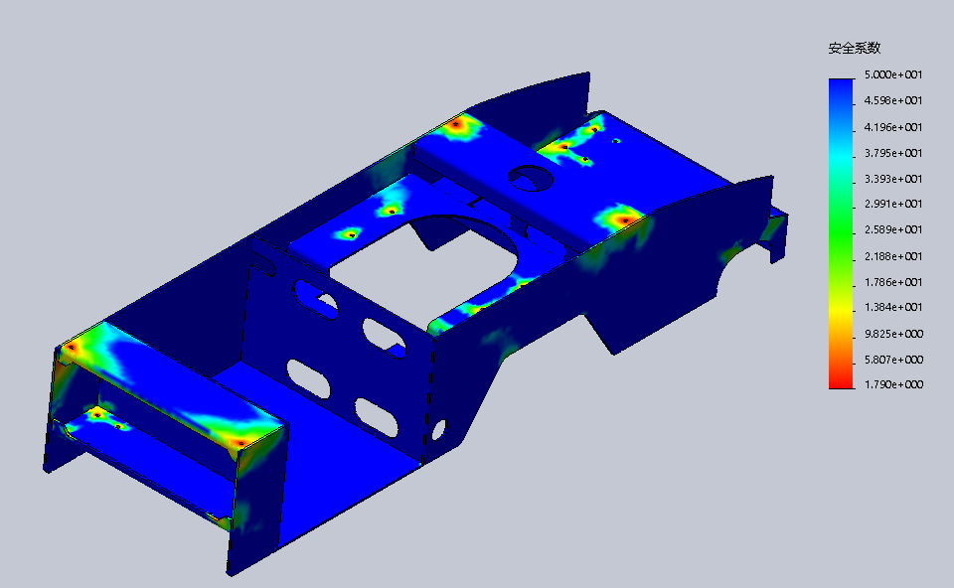

图3.25 改进后的安全系数图解

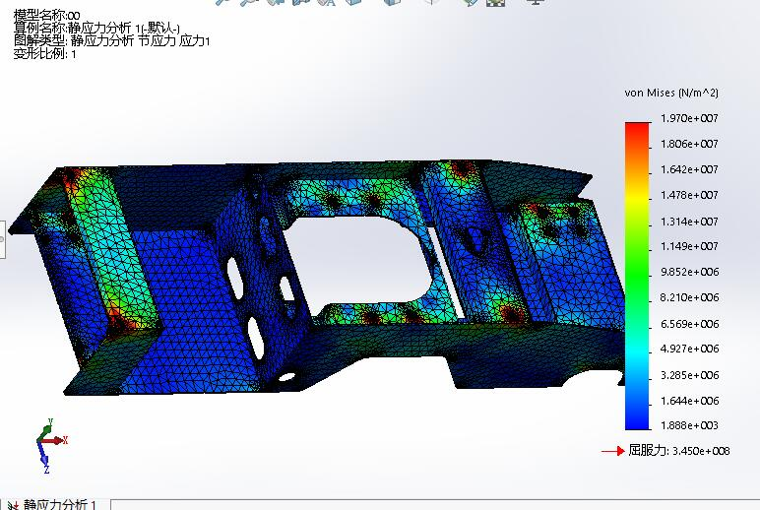

图3.26 改进后的应力图解

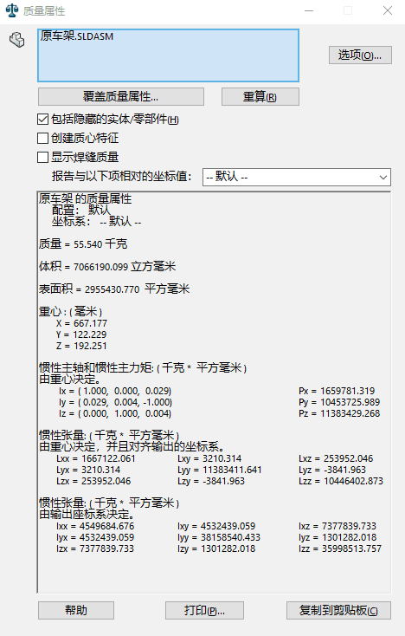 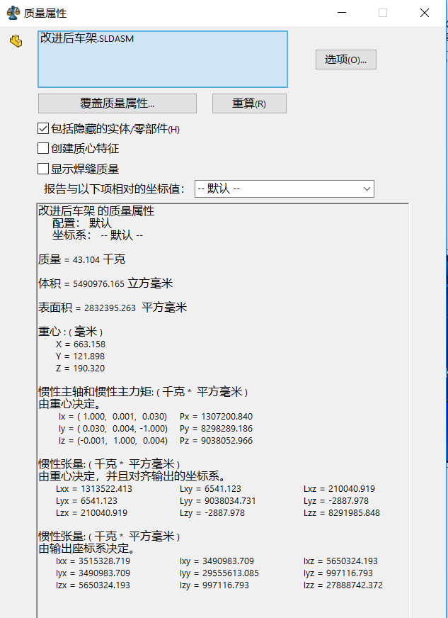

图3.27 原车架的质量参数（左边）与改进后的车架参数（右边）

# 4 AGV的运动轨迹仿真

## 4.1 AGV运动轨迹仿真意义

AGV的引导原理是根据自动导引小车行走的轨迹进行编程，数字编码器检测出的电压信号判断与其预先编程的轨迹的位置偏差，控制器根据位置偏差调整电机转速对偏差进行纠正，从而使自动导引车沿预先编程的行走，因此AGV小车行走过程中，需不断地根据输入的位置偏差信号调整电机转速，对系统进行实时的控制。

AGV小车不需要司机，属于移动机器人，所以对其运动轨迹仿真有着很重要的意义。运动轨迹仿真分析是产品设计的重要组成部分。随着计算机硬件的快速发展，越来越多的计算机仿真软件在机械设计中得到了广泛的应用，并出现了许多的三维设计软件，给产品的机械结构逆向设计与运动轨迹仿真带来了可能，也为产品构想提高了帮助。

## 4.2 仿真软件简介

AISEMU 是一款物流仿真软件，该软件开始是由日本AIS集团推出的三维动画物流中心仿真系列软件。在2003年8月日本AIS集团将该款物流软件带到了中国并成立了上海乐龙人工智能软件有限公司（也叫做上海AIS）。

这个软件是在个人电脑中通过对物流系统中一些常用的设备的功能仿真，来模拟真实的物流系统，从而来设计和分析物流系统中各个组成部分布置的是否合理。软件的操作简单，易于上手，所以很受物流系统设计者的欢迎。通过对真实物流系统的仿真能够让我们更加容易理解和设计真实的物流系统，但模拟毕竟不是真实的环境下操作，所以只能供设计者参考。设计者也能够通过该软件，向需求客户真实的模拟设计模型，让客户直观的知道设计出来的智能仓储的样子，为客户更加正确可靠的要求，总之，就是十分的直观和方便。

## 4.3 AISEMU的操作

1. 打开软件 新建一个项目 建立网格以及轨道，如图4.1所示

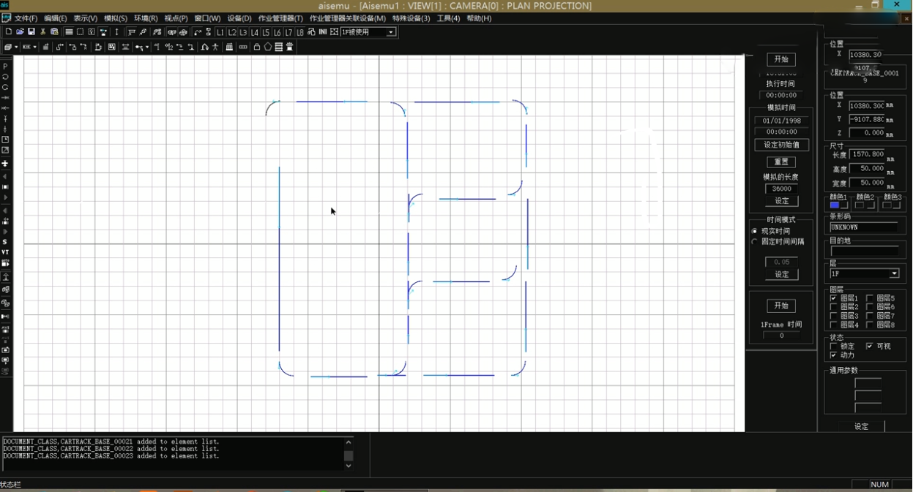

图4.1 网格中未连接的轨道

1. 将单个轨道链接起来，组成一个循环的通路，以便AGV的通行，如图4.2所示

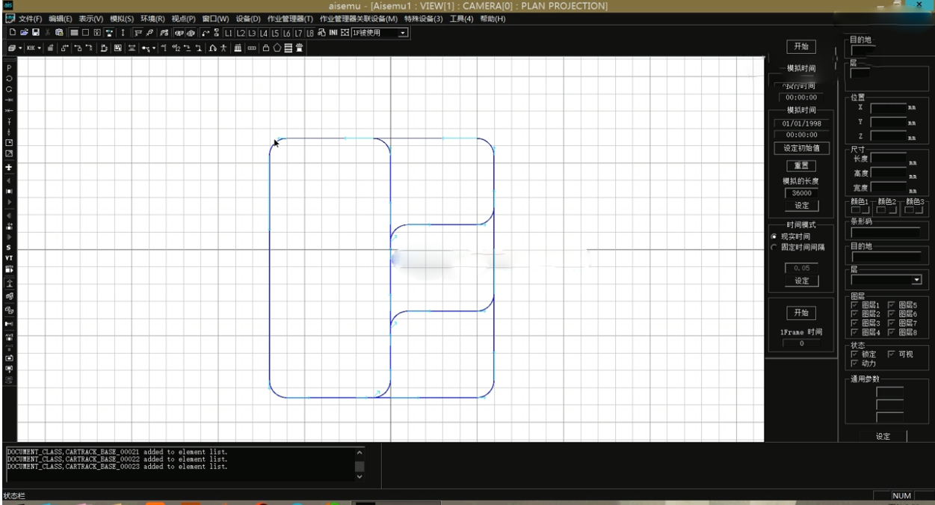

图4.2 网格中连接成通路的轨道

1. 在建立好的轨道内外添加输入部件、输出部件、以及轨道控制器和AGV小车，并在部件之间互相建立链接，如图4.3所示。

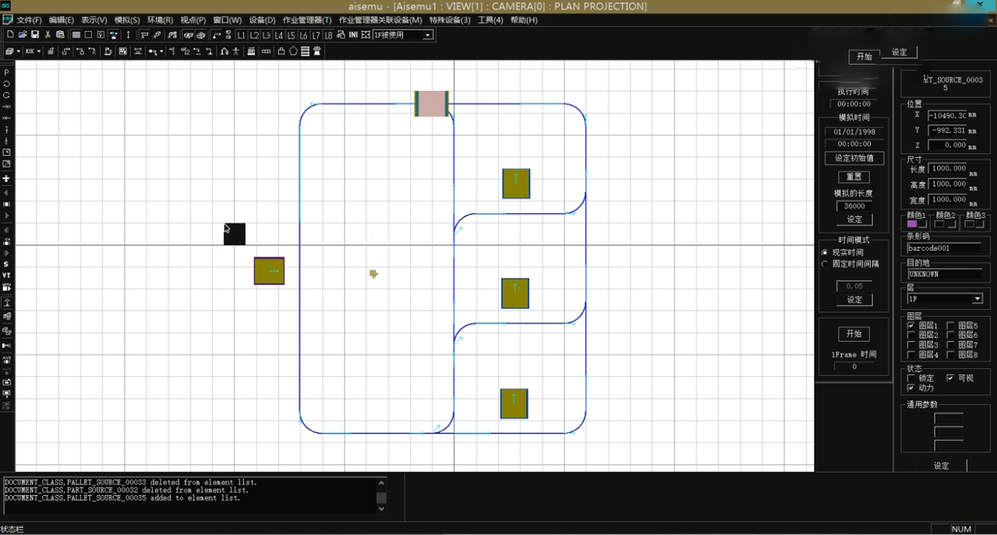

图4.3 带有关键部件的轨道图

1. 在上面已有的基础上，在输入设备的旁边添加托盘供应器、部件生成器、装货平台和智能导向物等装置（如图4.4所示），并在之间建立链接，为自动导引运输车AGV的货物的供应提供保障。（特别注意的是：需要智能导向物与输出设备建立联系），具体如图4.5所示：

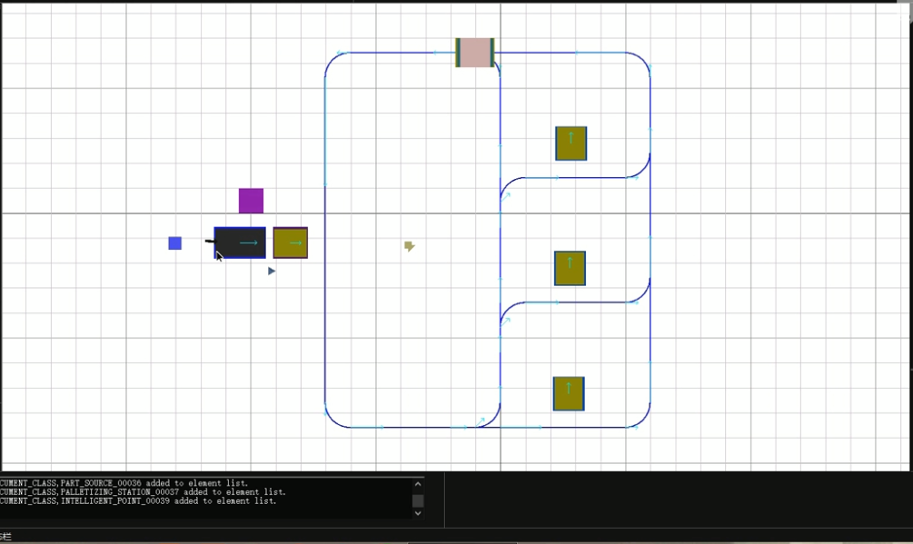

图4.4 带有货物生成器的物流系统简图

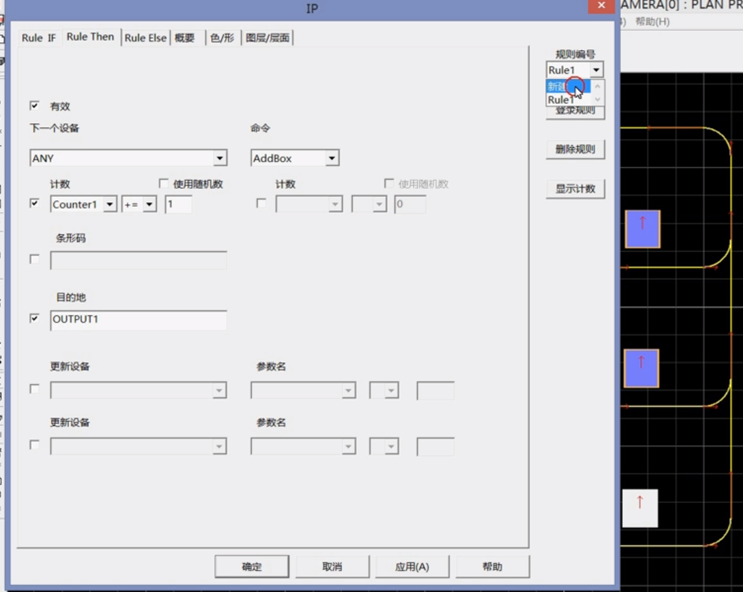

图4.5 设置智能设备与输出设备的链接

1. 完成上述操作后，设置时间间隔（时间间隔越大。自动导引运输车的运行速度越慢），之后，点击开始选项按钮。运动仿真就开始了，如图4.6所示。

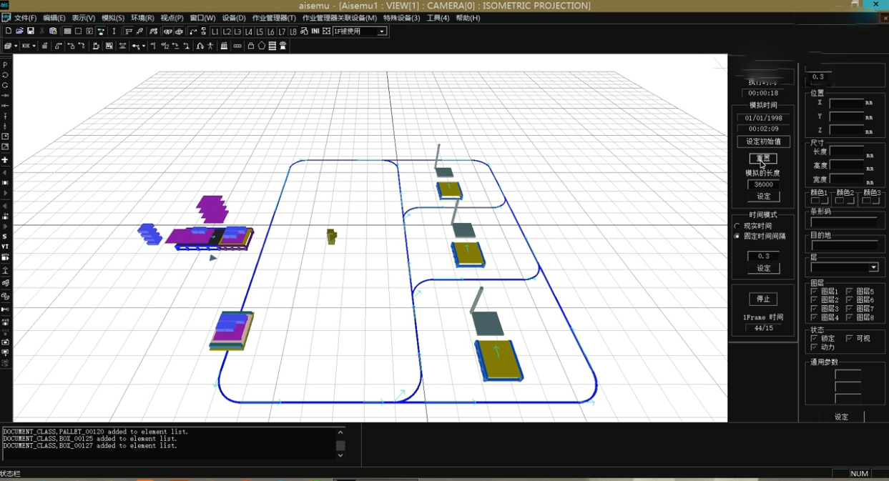

图4.6 物流系统仿真简图仿真

# 结 论

本文主要针对潜伏式AGV的车架结构进行了有限元分析，并AGV小车在物流系统中进行运动仿真。结合理论知识和实际工况，对潜伏式AGV小车车架进行合理的简化，即忽略次要因素，然后进行有限元分析，主要对安全系数图解进行了分析，发现安全系数远远高于要求的最小值（安全系数一般不低于2），也就是说车架的安全系数太高，有些浪费材料，所以主要对车架的结构进行了优化设计，将钣金厚度从5mm减小到4mm，在车架的内衬板上打孔，以减少车架总重量，还有就是车架的焊接地方过多，焊接的热应力对车架有严重的影响，而有限元分析软件无法真实的模拟焊接的接触，所以在设计时应该尽量使用钣金件的拉弯来代替焊接的地方。

针对潜伏式AGV小车在物流系统中的运动情况进行了仿真。从仿真系统中可以看出只要物流系统中各个部件布置的合理，AGV小车能够有条不紊的运行，并且能够做到精确无误。

参 考 文 献

[1] 陆凤仪，钟守炎. 机械设计(第二版)[M].北京:机械工业出版社 2010.

[2] 曾攀. 有限元基础教程[M] 北京:高等教育出版社 2009.

[3] 孙恒，陈作模. 机械原理(第八版)[M] 北京:高等教育出版社 2012.

[4] 张伦玠. 轮式自动导航机器人的研制[D]. 广东工业大学, 2004.

[5] 卯彦. 电磁导引AGV单机控制研究及软件实现[D]. 昆明理工大学, 2006.

[6] 俞沛齐. KCAGV公司2014至2018年发展战略研究[D]. 云南大学, 2014.

[7] 沈颖. 激光导引AGV车载控制系统研究[D]. 合肥工业大学, 2007.

[8] 刘世与. 基于目标跟踪的全方位视觉自引导车动态定位技术[D]. 天津理工大学, 2008.

[9] 叶波. 基于飞思卡尔单片机控制的光电导引式AGV的研制[D]. 重庆大学, 2013.

[10] 林玉娟 杨达 冯永利. 应用SolidWorks进行U型管式换热器管板的应力分析[D]. 科学技术与工程, 2010.

[11] 经坤. 基于SOPC的视觉AGV伺服控制系统研究[D]. 昆明理工大学, 2009.

[12] 戴汉政. 大倾角液压支架整架仿真与稳定性技术研究[D]. 山东科技大学, 2009.

[13] 李雯雯. 基于多种传感器的自动导航小车避障的研究[D]. 西安科技大学, 2008.

[14] 辛忠伟. 矿用风机及关键零部件的研究[D]. 辽宁工程技术大学, 2009.

[15] 万丽荣 戴汉政 张鑫. 基于CosmosWorks液压支架整架有限元分析[D]. 煤矿机械, 2009.

[16] 王勖成.有限单元法,北京:清华大学出版社,2003.

[17] 孙靖明.梁迎春. 机械优化设计[M].北京:机械工业出版社.2012.

[18] 常红.赵子龙. 材料力学[M].北京:科学技术出版社.2015.

[19] Maksimovic S，Boljanovic S，Orovic V，et al．Fatigue life analysis of damaged structural component using strain energy density method[C]．Brno，2008.

[20] Kim B，Kim Y，Chun D，et al．Fatigue life analysis of automotive v-belt pulley[R]．SAE Technical Paper，2007．

[21] Park H，Ko Y S，Jung S C. Fatigue life analysis of crankshaft at various surface treatments[R]． SAE Technical Paper，2001．

[22] Lasecki, R.R., 1986,“AGVs: The latest in Material handing Technology,” CIM Technology,Winter 1986:90-94.

[23] LotharSchulze，CEO．AGV——高效物流的推动力[J]．现代制造，2009，08：42-43.

[24] Kamga,Anme Raehid Speed,steering and path traeking conrtrols for atrieyele robot.Proeedings of the 996 IEEE International SymPosium on Computer-Aided Control System Design,1996:56-59.

[25] Barshan,1995,Inertial Navigation Systems for Mobile Tobots,IEEE Transactions on Robotics and Automation,11(3):328-342.

[26] KCT Vivaldini, JPM Gaklames,et al.Automatic Routing System for Intelligent Warehouse[C],Proceedings of the 2010 IEEE Internationl Conference on Robotics & Automation,2010.

[27] Zheng S M，Song S X，Sun Y．Fatigue life analysis and structural optimization of drive axle housing based on FE-SAFE[J]．Advanced Materials Research，2012，472：419-426.

[28] Hadad,H,Ramezani,A., Finite element model updating of a vehicle chassis frame,Proceedings of the 2004 International Conference on Noise and Vibration Engineering,2004:1817-1831.

[29] Agrawal H，Gopalakrishnan R，Rivard C．Durability assessment of large automotive body structures using fatigue life analysis procedure [J]．International Journal of Computer Applications in Technology，1994，3：250-270．

[30] Tong K K，Yong M S，Fu M W，et al．CAE enabled methodology for die fatigue life analysis and improvement[J]．International journal of production research，2005，43：131-146．

致 谢

随着毕业设计的完成，也意味着四年的大学时光也即将结束了，回想这大学四年的时光里很庆幸的遇到了很多老师和同学，他们在这段时间里给了我好多的帮助。在毕业设计中这段时间里感谢陈永会老师对我的耐心指导，从最初的选题到毕业设计论文的最终成型，在这其中给了我很多的指导。让我明白了如何利用各种资源和方法去解决一个对自己无从下手的问题，让我充分理解了“天下大事必做于细，天下难事必做于易”。我不仅让我顺利的完成了论文，还让我在这一过程中学会了许多分析问题和解决问题的方法。

在毕业设计完成过程中，有时因为没有做出正确的结果也会很沮丧，在这里我要感谢我的舍友，在我沮丧的时候给了我鼓励。让我又从失败中振作起来。本课题的研究完成，也离不开学校丰富的资源，比如图书资源和电子资料资源等，在此非常的感谢学校提供这么好的平台，能够让我方便地完成毕业设计。

# 附录

AGV系统协调的分散控制策略

摘 要

本文讨论了通过分散方法控制和协调自主导引车（AGV）的复杂问题。 每个AGV通过基于一些整数线性规 划问题解决方案的共识算法来选择其路线。 此外，AGV在区域控制的导航路径网络内移动，并通过基于区 域控制方法的分散协议来协调它们的移动，从而保证避免死锁和碰撞。 所提出的分散策略通过仿真软件 应用于导向路径网络。

1.简介

在过去的几年里，自动导向车系统管理问题引起了人们的高度关注。首先提供关于导航路径网络的一些基本定义很重要：在这些系统中，可以为每辆车分配不同位置之间的一系列路径。如果车辆遵循预先分配好的路线，则分配的路径就是静态的，如果这个路径是根据实际时间确定的，那么这个路径就是动态的。另外，在一些情况下，车辆在结束路径后，在返回的网络中有一个停靠站，在这里等待下一个任务。（开放系统）另一方面，在一些更复杂的系统中，车辆在空载期间仍然按照导向的路径运行。（封闭系统）

在相关文献中，自动导向车系统通过使用集中式或分散式控制架构进行协调。在集中式系统中，中央单元（即控制器）执行以下部分或者全部任务：目的地分配、路径规划以及车辆协调以避免碰撞和死锁。中央单元可以像网络中的所有代理发送控制行动，同时对整个系统也是完全了解的。

此外，为了避免车辆的碰撞，整个导航路径网络被划分成段，在任意时间任何一段内只允许有一辆车存在。在相关文献中，这些段被称为区域，导致基于路径导向的交通管理系统被认为是区域控制。

尤其是，阿凡提主张用仿造有色petri网的自动导向车系统的控制策略，从而避免在区域控制网络里的死锁和碰撞。为了避免禁止状态，作者通过开发活跃的执行主管来处理资源分配系统；另一方面，Lochana Moorthy等人提出一个高效的预测和避免自动导向车死锁的算法，该算法用于港口集装箱的操作。

在集中式方法中，虽然控制范例是健全的，但是随着车辆数量增加而增加的复杂性，导致了过于保守的策略。

为了解决问题的复杂性，提出了分散式方法，通常分两个阶段来管理自动导向车系统：（1）通过最小化成本函数来定义最优路径；（2）每个代理人与其邻居进行分散式协调，以避免碰撞和死锁。然而，在相关文献中，集中方式（即主管）将任务分配给自动导向车。此外，死锁策略通过应用死锁恢复过程来解决死锁问题，但它们不会阻止阻塞事件。

特别是，在Krnjak等人的算法中，车辆自主计划并执行行驶，通过进行决策来去掉或解决在通讯范围内与其他车辆发生的碰撞和死锁问题。尽管如此，这种方法并不能解决目的地式的分配任务。Marino ,Fagiolini 和 Pallottino的算法提供的检测策略，但是不能阻止本地的死锁和活锁。Ayanian, Rus, kumar等人提出一种解决机器人的任务分配、路径规划和反馈控制的分布式方法，但是不能处理死锁情况。而且，吴和周等人从最初的无死锁状态开始，通过应用实施分散式战略来避免碰撞，并通过重新规划和恢复程序来解决死锁问题。在Digani,Sabattni等人的文章中提出一个双层控制体系结构来管理混合路径规划（部分集中、部分分散）和完全分散的协调。此外，还使用声呐数据构建了多层等级路线图。还有一些其他的方法，如资源分配系统，基于规则的方法等。

本文考虑工业区控制的导航路径网络：问题在于将一些地区中要执行的一系列的任务分配到一系列的自动导向车系统中去，并控制车辆的移动以避免死锁和碰撞。这种分配问题可以表示为整数线性规划问题，它的难点在于在系统维数增加时需要大量的计算资源。因此，作者提出了分配式的方法，提供这种分配问题在在合理的时间内的最优或最次的解决方案。为了达到这个目的，利用了新技术，促进智能代理之间的通信和协调。

为了解决自动导向车系统控制的问题，本文提出两种分散算法：（1）用基于共识的方法为自动导向车分配任务；（2）用分散的控制和协调策略进行路径规划。

其次，在分配阶段完成之后，使用基于区域控制的协调算法，车辆通过导航路径网络移动到达目的地。为了提出一个避免碰撞和死锁的协议，自动导向车系统在离散事件系统框架中建模并分析系统的活性特征。如果在适当的网络拓扑结构中运行，我们证明了一个保证死锁自由度的命题。

本文改进了由阿凡提，Mangini，Pedroncelli，和Ukovich (2015）提出的分布式控制策略，改进如下如下：（1）修改和合理化形式主义和符号；（2）证明了分散式僵局避免政策所保证的系统的活力；（3）通过考虑不同的初始分配（即，所定义的L-ILP的可行解决方案）来简化分配阶段，使得当L-ILP不可行时不必定义要应用的不同编程问题；（4）通过减少代理人之间的沟通并更详细地阐明他们的行为来修改协调算法；（5）实施仿真软件以允许用户描述GPN和分散式受控AGV的行为。

最后，所提出的算法被应用于由位于意大利南部的公司启发的GPN。该公司设计AGV系统和相关控制软件：要求采用分散管理策略来处理大型AGV车队。在此，为了清楚地解释所提出的控制策略，分析了简化的网络拓扑结构的管理。

本文的结构如下。第1部分是具体的问题，描述系统模型以及系统活跃性的特点。第2部分和第3部分是指定问题，描述系统模型以及描述系统活跃性的特点。第4部分分别给出了分配算法和协调策略。第5部分通过仿真软件提出了算法的应用。第6部分得出结论。

2. 系统描述

2.1. 问题规范

考虑一个工业导航路径网络（GPN）系统是由Z个区域和一组𝑁个AGVs 𝐴={𝑛|𝑛= 1,2，...，𝑁}组成的。每个区域只允许有一个AGV，这是唯一的分配给它。一组K≤𝑁任务𝑈= {𝑗|𝑗= 1,2，...，𝐾}必须完成并分配给AGV。任务是这些区域必须由AGV从其初始位置开始到达。注意可以认为𝑛∈𝐴和𝑗∈𝑈是要识别的身份号码分别是每个AGV和任务。

车辆具有关于系统的以下信息：（i）GPN布局，即网络拓扑结构和1/3区域的位置；（ii）要完成的一组任务以及GPN中的相对位置。

𝑈中的任务分配由车辆自动执行，自主执行车辆在𝐴必须到达指定的目的地，以避免冲突和死锁。

因此，这个问题被分解成两个子问题，由两个分布式算法依次执行：

（1）通过算法1，解决AGV的分散式分配问题；算法执行后，每个AGV都知道它最终目的地任务（区域）以及到达目的地的路线。

（2）算法2解决的分散协调问题，由AGV执行以到达指定的目的地避免碰撞和僵局。

2.2 系统模型

系统动力学由DES模型（Roszkowska＆Reveliotis，2008）：从区域到区域的车辆的进步下一个是事件。另外，标注的部分有向图𝐺（𝑠）描述系统状态𝑠，并且图形拓扑由确定GPN的布局和区域。如果一个区域被车辆占用在状态𝑠中，则𝐺（𝑠）中的对应边由AGV标记身份证号码。

一个部分有向图用三元组描述：triple =（V，Z，𝐷）：

（1）V是节点的集合，也就是要走的顶点，从一个区域到另一个区域；

（2）∈（V×V）是表示区域边界的集合GPN。两个顶点V𝑥和V𝑦之间的边Z𝑥，𝑦是直接的，如果一个AGV正在从节点VX移动到节点V𝑦，反之亦然。如果没有车辆在该边缘上行驶，则是无向的;

（3）𝐷是ZX,Y上的一个部分函数，使得𝐷（ZX，𝑦）=V𝑦。如果有AGV在Z𝑥，𝑦移向V𝑦。如果𝑧是无向的，那么𝐷（𝑧）是没有定义的。

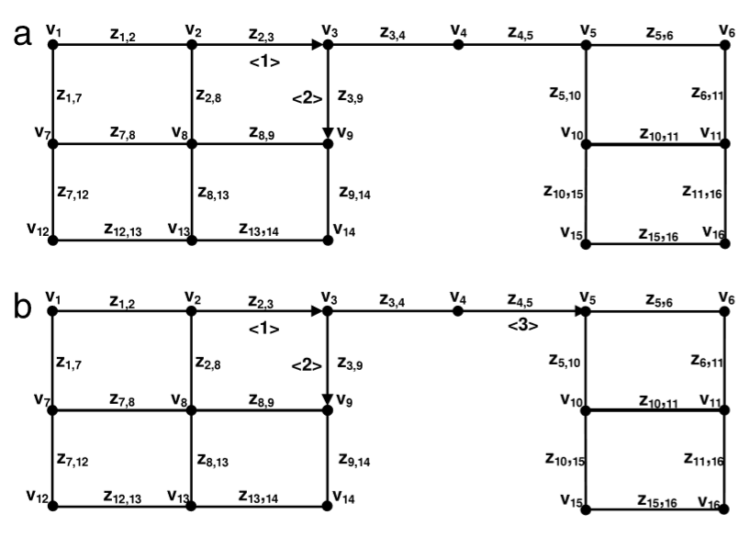

图1 部分有向图的例子

例1：图1显示属于该类的图的一个例子提议的GPN拓扑结构。图1（a）显示了所考虑的标签图表𝐺（𝑠）描述了两个AGV在哪里行驶的状态系统，即𝐴= {1,2}。请注意，AGV 1在区域2,3中行驶和AGV2在区域3,9中行驶：因此D（Z2,3）=V3和𝐷（Z3,9）=V9。

可以为图𝐺定义以下结构：

（1）路径π={V0，Z0,1，V1，...，V𝑛-1，Z𝑛-1，𝑛，V𝑛}与𝑛≥0是顶点和边的序列，使得泛型边Z𝑥，𝑦从顶点指向序列的后面。如果所有的顶点的路径都是不同的，那么很简单，除了第一个可能和最后一个。

（2）循环γ是一个简单的路径，使得𝑛> 0和V0=V𝑛。

（3）两个周期γ和γ之间的联合是一个简单的路径γ和γ的子路径

（4）桥是一个边缘的拆除断开其余的子图：桥是一个没有包含在任何循环中的边。

（5）在两个周期γ和γ之间通过𝑝这是一条简单的路径它的第一个顶点在γ中，它的最后一个顶点在γ中，所有的边缘都是无向的并且不是γ或γ的组分集合𝑃= {𝑝1，...，𝑝𝑚}收集𝐺中的所有通行证。

（6）链是G的子图，是一个序列𝑐ℎ=⟨γ1，π2，γ2，...，π𝑛，γ𝑛⟩，𝑛≥1使得γ𝑖是循环，每个π𝑖是一个联合或连接两个或更多个循环的传球。

例2.让我们再次考虑图1（a）所示的GPN拓扑:在顶点V3之间有一个双桥长度的传递，V4和V5，即𝑝1={V3，Z3,4，V4，Z4,5，V5}。由于桥梁Z3,4和Z4,5形成通行证，该图构成一个链。

而且，图1（b）描述了处于不同状态的相同网络：AGV 3在边缘Z4,5上，因此现在是一个有向边;这个配置在V3之间没有通过，V4和V5也不会再有。有两条链𝑐ℎ1和ch2，都包含路径周期或关节。当一个事件发生时，新的状态𝑠被描述更新的𝐺（𝑠）：例如，如果AGV 3占据边缘Z5,6然后边缘Z4,5再次成为桥梁，Z3,4和Z4,5构成一个通行证。

2.3. 系统活性特征

在本节中，具有属于特定类别的拓扑的GPN被Roszkowska和Reveliotis证明是无死锁的（2008）。

定义2.1. 在引导路径网络中，状态𝑠被链接。

定义2.2. 在引导路径网络中，状态𝑠如果是半链的，则是半链的通过在单个车辆之间转移而从链式状态生成两个周期γ和γ通过某个给定链中的路径连接。

更清楚的是，半链状态是可能的状态通过涉及单个事件的事件序列达到链接状态车辆沿着简单的路径前进。

现在，结果体现了系统的活性，并再次被Roszkowska和Reveliotis证明（2008）。

定义2.3. 如果每个AGVi∈A维持，则GPN系统有效它可以在整个假设范围内到达GPN的任何区域系统操作的无限视野。

𝑅（𝑠）是从给定的状态中可以达到的一组状态状态𝑠通过一个事件序列：下面的定理表现Z区和𝑏桥的GPN的活性（Roszkowska＆Reveliotis，2008）。

定理2.4. 在具有𝑁<𝑍-𝑏-1辆车辆的GPN中，如果和，则状态𝑠为带电只有当可达性集合𝑅（𝑠）包含链接状态𝑠。

假设2.5. 考虑一类GPN，其中的意义车辆运动部分由以下规则施加有向图𝐺：

（a）从𝐺删除每个传球;

（b）确定G的强连通分量;

（c）在每个强连通的组件以最短周期的一个强加一种车辆运动的感觉;

（d）在每个强连通的组件强制的意义车辆在其余的最短周期内按照规则（c）强加的车辆运动感。

这些规则在图1的图上的应用如图2所示。

以下命题保证了系统的生命力为每个可达状态建议的GPN布局类别。

命题2.6。考虑一个引导路径网络的意义车辆运动由假设2.5确定。如果在生活状态𝑠那里𝑁<𝑍-𝑏-1辆车，每次只有一辆车进场，那么每个状态𝑠'∈𝑅（𝑠）都是活的。证明。为了证明这个命题，有必要证明这一点如果每个国家𝑠'∈𝑅（𝑠）是一个链式或半链状态，然后是证明了定理2.4的充分条件。的确，根据定义2.2半链状态是通过序列达到链状态的状态涉及车辆前进的事件。

让系统处于活动状态𝑠,并让i∈A是一个车辆从区域Z𝑥,y移动到未被占用的区域Z𝑦,w，通过假设2.5，有四种情况是可能的：

1. 区域Z𝑥，𝑦和Z𝑦，𝑤不是桥梁。那么Z𝑥，𝑦和Z𝑦，𝑤是边缘属于强大的组成部分。假设2.5如果𝑠是链接国家𝑠由车辆前进到达是链；

2. 区域Z𝑥，𝑦不在周期和区域Z𝑦中，𝑤是周期的边缘（由假设Z𝑦，𝑤不可能是一座桥梁，因为只有一辆车是每次都通过）。然后𝑠是半链式的，并通过布局假设2.5，𝑠被链接；

3. 区域Z𝑥，𝑦是一个循环和区域的边缘，𝑤是一个桥梁。在这种情况下状态𝑠被链接并且状态𝑠是由假设半链接2.5;

4. Z𝑥，𝑦和Z𝑦都是桥梁。然后说明𝑠和𝑠'是半链接，但在有限的步骤，国家将导致情况2。

总结所有达到的状态是链接的或半链接的，这便证明了这个命题。

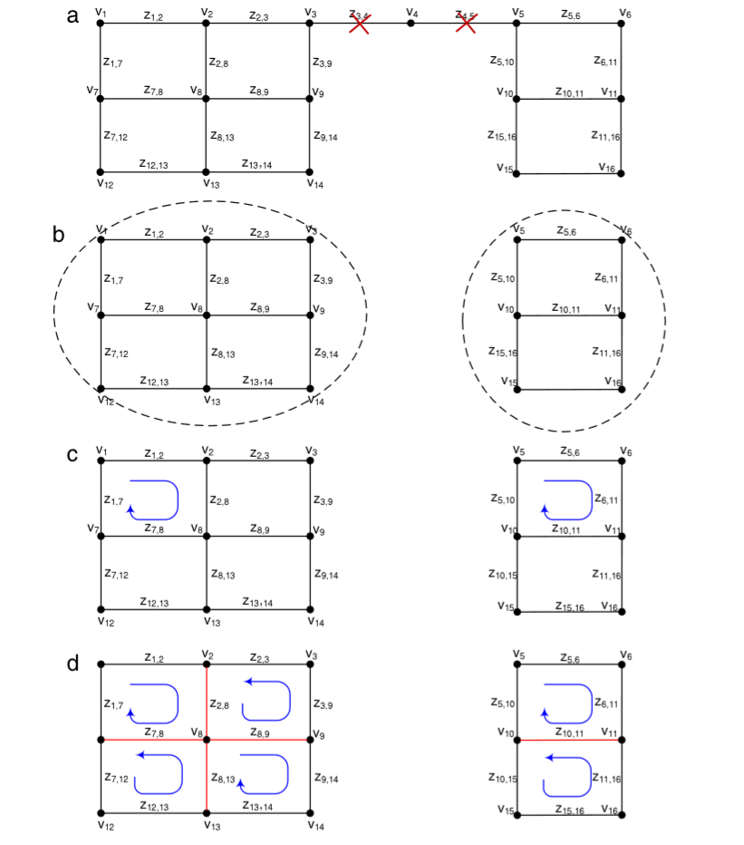

图2 假设规则的应用1

3.分配问题的解决方案

本节简要介绍分配问题并介绍车辆应用于分散式的一致性算法方法来分配自己的任务。目标是最大限度地减少完成时间，即完成所需的时间系统中的所有任务。从成本知识开始到达网络中的每个目的地区域，时间𝑡=0，AGV以分散的方式，就每项任务达成共识他们必须执行。

3.1. 分配问题的定义

𝐴是系统中的AGV集合，𝑈是任务集合分配给AGV。考虑以下约束条件：

1.每个任务只能分配给一辆可以执行的车辆只有一个任务（容量限制）;

2.每辆车只能与躺着的车辆通信在通信半径ρ内，等于边的数量的图：N（𝑡）⊂𝐴是AGV的一组AGV 𝑛∈𝐴可以在时间t≥0中进行通信（通信约束）。

3.以时间单位离散化并且𝑡∈N.

问题在于定义AGV的离散共识算法必须执行自动分配给他们每个人的目的地，通过最小化总任务完成时间来实现。AGV之间的通信是由无向的通信图𝐺𝐶=（𝐴，𝐸）其中𝐴是节点集合（车辆）𝐸⊆{𝐴×𝐴}是边的集合：如果𝑛可以与通信,从节点𝑛到节点i有一条边。

引入了以下假设：

A.每个AGV都有GPN布局的完整知识，但没有了解其他AGV的位置;

B.初始位置和任务位置不能位于桥梁上;

C.通信半径ρ的长度大于GPN中最长的通过路径;

D.连接分配阶段的通信图。

注意假设B和C是根据2.6的假设，为了避免死锁而引入的。特别是，通过假设C，如果更多的AGV需要进入相同的通行证，那么他们可以进行通信，彼此以半径ρ保证最多一辆车在每一次通过。此外，假设D保证了收敛分配算法。

分配策略分两个阶段执行：

1.成本评估阶段，每个AGV n∈A确定矢量C𝑛，其中每个元素是达到目的地所需的成本GPN中的𝑗∈𝑈;

2.分配阶段，车辆通过离散共识算法分配一个任务。

3.2. 成本评估阶段

每个AGV 𝑛∈𝐴建立的路径𝑟𝑛𝑗是最短的序列,连接占用的当前区域和目的地的区域。现在，目前的符号对路线𝑟𝑛𝑗是必要的特征：

（1）区域序列的第𝑘个区域用𝑟𝑛𝑗（𝑘）表示，而𝑟𝑛𝑗中区域的数量用|𝑟𝑛𝑗|表示;

（2）操作𝑟𝑛𝑗=𝑟n𝑗- 𝑟𝑛𝑗（𝑘）从路线区域𝑟𝑛𝑗（𝑘）切断；

（3）符号Z ij∈𝑟n𝑗表示区域Z𝑖𝑗是路线𝑟𝑛𝑗的一部分。

因此，𝑛到达目的地区域所需的成本为𝑗∈𝑈,C𝑛𝑗= |𝑟𝑛𝑗|并且通过使用每个n∈A, j∈U计算通用最优路径搜索算法（例如A *算法Hart， Nilsson，＆Raphael，1968）。

3.3. 分配阶段

在本节中，AGV使用的离散共识算法呈现目的地分配。

让𝑦𝑛（𝑡）∈{0,1}𝐾表示车辆𝑛在时刻的分配向量𝑡，由元素组成𝑗，𝑗（𝑡）其中𝑦𝑛，𝑗（𝑡）= 1。如果任务𝑗在时间t被分配AGV n，则有𝑦𝑛，𝑗（𝑡）=1。

时间𝑡处的网络状态由𝐾×𝑁矩阵表示𝑌（𝑡）= [𝑦1（𝑡）𝑦2（𝑡）...𝑦𝑁（𝑡）]。

此外，定义了以下几组：

* 𝐼（𝑡）= {𝑛}∪N𝑛（𝑡），参与优化的车组时间𝑡;
* 𝐽（𝑡）= {𝑗∈𝑈|𝑦𝑖，𝑗（𝑡-1）=1，𝑖∈𝐼（𝑡）}，时间𝑡-1给参与优化的车辆时间𝑡（即集合𝐼（𝑡）中的车辆）。

以下目标函数表示的最大值分配给每辆车的任务成本（到任务区的距离）：它代表完工时间，即完成所有工作所需的时间：

𝑓=𝑚𝑎𝑥𝑛ε𝐴（𝑐𝑇𝑛𝑦𝑛） （1）

全球目标是最小化GPN完工时间。现在，让我们定义由车辆集合组成的整数规划来解决：

L-ILP

𝑚𝑖𝑛{𝑚𝑎𝑥𝑖∈𝐼（𝑡）𝑐𝑇𝑖𝑦𝑖（𝑡）} （a）

使得

$$\left\{\begin{aligned}\sum_{i∈I(t)}{y_{i,j}=1} ∀j∈J\left(t\right) \left(b\right) \\ 1^{T}y_{i}\left(t\right)≤1 ∀i∈I\left(t\right) (c) \\ y_{i,j}\left(t\right)∈\left\{0,1\right\} ∀i∈I\left(t\right),∀j∈J\left(t\right). (d)\end{aligned}\right. (2)$$

局部目标函数（2）（a）被最小化是成本涉及本地优化的任务。第一个约束（2）（b）指出每个任务必须分配给只属于一个AGV𝐼（𝑡）并参与当前的优化;第二个约束（2）（c）规定只有一项任务分配给每辆车（容量约束）。

在时间𝑡=0开始的分配阶段开始时，

初始任务分配选择如下：𝑦𝑖，𝑗（0）=1，如果𝑖=𝑗如果𝑖≠𝑗，则𝑦𝑖，𝑗（0）=0，∀𝑖∈𝐴和𝑗∈𝑈。以这种方式，每一个车辆任意i∈A自主地赋予其任务𝑗∈𝑈相同的识别号码（即，𝑗=𝑖）。因此，每个L-ILP问题都是在时间t>0时解决是可行的。在随后的瞬间，如下执行任务分配的更新。在时间𝑡=1一个节点随机醒来，并与其邻居解决L-ILP问题。在时间𝑡=𝑡+1，对于每个𝑡>1，代理的随机邻居节点在时间选择𝑡执行后续优化。

现在，算法1详细描述车辆如何分配，他们本身是最优的或次优的任务分配尽量减少完成时间。

算法1

步骤1.设置𝑡=0，如果𝑖=𝑗和the，则初始任务分配𝑦𝑖𝑗（0）=1，如果𝑖≠𝑗，则𝑦𝑖𝑗（0）= 0，∀𝑖∈𝐴且𝑗∈𝑈。

步骤2.以均匀概率随机选择𝑛∈𝐴。

步骤3.设置𝑡=𝑡+1。

步骤4.设置N（𝑡），𝐼（𝑡）= {𝑛}∪𝑛（𝑡），𝐽（𝑡）= {𝑗∈𝑈|𝑦𝑖，𝑗（𝑡-1）=1和𝑖∈𝐼（𝑡）}。

步骤5.解决L-ILP问题（2）。

步骤6.让任务分配𝑦𝑖*对于𝑖∈𝐼（𝑡）是由L-ILP问题提供的解决方案。

如果𝑚𝑎𝑥𝑖∈𝐼（𝑡）𝑐𝑖𝑇𝑦𝑖*=𝑚𝑎𝑥𝑖ε𝐼（𝑡）𝑐𝑖𝑇𝑦𝑖（𝑡-1）然后设定𝑦𝑖*=𝑦𝑖（𝑡-1）。第7步。设置𝑦𝑖（𝑡）=𝑦𝑖*∀𝑖∈𝐼（𝑡），随机选择𝑛∈𝐼（𝑡），转到步骤3AGV通过为自己分配任务来启动算法1相同的识别号码（步骤1）。在步骤2中，随机AGV𝑛∈𝐴唤醒并且在步骤4节点𝑛定义集合N𝑛（𝑡）的车辆参与L-ILP问题解决方案（本身及其邻居）和通过求解L-ILP来分配任务的集合𝐽（𝑡）。注意这样的任务是在前一次被分配的那些任务到属于𝐼（𝑡）的代理人。在步骤5中，解决了L-ILP问题由属于𝐼（𝑡）的AGV进行。由于目标函数不增加，如果解决方案不能改善局部目标函数，即，𝑚𝑎𝑥𝑖∈𝐼（𝑡）𝑐𝑖𝑇𝑦𝑖*=𝑚𝑎𝑥𝑖ε𝐼（𝑡）𝑐𝑖𝑇𝑦𝑖（𝑡-1），然后在步骤6中设置AGV𝑦𝑖*=𝑦𝑖（𝑡-1）（即，分配在时间𝑡不改变）。最后，更新任务分配并选择属于𝐼（𝑡）的新节点随机（步骤7）。

Fanti等人证明了算法1的收敛性质（2016年），由随机游走理论和预期收敛时间结果是𝑂（𝑁3）连接图和𝑂（𝑁2）定期图表。

算法1完成后，任务𝑗∈𝑈被分配给每个AGV𝑛∈𝐴必须遵循确定的路线𝑟𝑛𝑗。

4. 协调问题

本节介绍车辆的协调阶段必须通过避免才能达到目的地区域碰撞和僵局。假设GPN中的区域是等长，并且AGV要么静止不动，要么进行固定速度。因此，需要在两个相邻区域之间行进的时间是恒定的，它是算法应用程序的时间单位。这样假设对于车辆移动的同步很重要和AGV的协调。但是，协调算法可以扩展到处理更一般的假设。

而且，每个时间单元𝑡被进一步分成两个时隙𝑡=𝑡𝑐（𝑡）+𝑡𝑚（𝑡）：在𝑐（𝑡）期间相邻的AGV之间进行通信，他们竞争以占据他们路径的后续区域并确定他们的状态；在插槽𝑡𝑚（𝑡）期间，每辆车都会移动穿过连接其当前区域和下一个区域的节点或停在当前区域。在下面，为了简化符号，从变量𝑗的序列的依赖性被删除，给每个AGV分配至多一个目标任务。

现在，下面的定义被引入来描述动态条件，AGV 𝑛∈𝐴：

（1）μ𝑛（𝑡）∈{𝑃𝑅𝑂𝐶𝐸𝐸𝐷，𝑆𝑇𝑂𝑃，𝑅𝐸𝐿𝑂𝐶𝐴𝑇𝐸，𝐷𝐸𝑆𝑇}表示𝑛必须在𝑡𝑚（𝑡）时间段执行；

（2）𝑑𝑛（𝑡）是在t时间分配给𝑛的区域的顺序。

此外，μ𝑛（𝑡）和𝑑𝑛（𝑡）在指定的时间t之间的关系具体如下：

μ𝑛（𝑡）=𝑃𝑅𝑂𝐶𝐸𝐸𝐷，𝑑𝑛（𝑡）=𝑟𝑛𝑤𝑖𝑡ℎ|𝑟𝑛|>1

μ𝑛（𝑡）=𝑆𝑇𝑂𝑃，𝑑𝑛（𝑡）=𝑟𝑛𝑤𝑖𝑡ℎ|𝑟𝑛|>1

μ𝑛（𝑡）=𝑅𝐸𝐿𝑂𝐶𝐴𝑇𝐸，𝑑𝑛（𝑡）=𝑟𝑛=⟨𝑧𝑎，𝑏，𝑧𝑏，𝑑⟩

μ𝑛（𝑡）=𝐷𝐸𝑆𝑇，𝑑𝑛（𝑡）=𝑟𝑛𝑤𝑖𝑡ℎ|𝑟𝑛|=1。

时间𝑡处的𝑛∈𝐴状态由对𝑥𝑛（𝑡）=[μ𝑛（𝑡），𝑑𝑛（𝑡）]，它完整地描述了系统中每个AGV的状态。尤其是：

（1）如果μ𝑛（𝑡）=𝑃𝑅𝑂𝐶𝐸𝐸𝐷，则𝑛必须执行剩余路线𝑑𝑛（𝑡）=𝑟𝑛，在𝑡𝑚（𝑡）期间，𝑛必须从𝑟𝑛（1）移动至𝑟𝑛（2）;

（2）如果μ𝑛（𝑡）=𝑆𝑇𝑂𝑃，则𝑛必须执行剩余的路线𝑑𝑛（𝑡）=𝑟𝑛，在𝑡𝑚（𝑡）期间，𝑛必须等待当前位置𝑟𝑛（1）不进入后续区域;

（3）如果μ𝑛（𝑡）=𝑅𝐸𝐿𝑂𝐶𝐴𝑇𝐸，那么𝑛已经到达目的地但AGV𝑖≠𝑛需要占据𝑛的位置，比如𝑧𝑎，𝑏：因此，在𝑡𝑚（𝑡）期间，𝑛必须在相邻的自由区内移动，说𝑧𝑏，𝑑（即𝑑𝑛（𝑡）=⟨𝑧𝑎，𝑏，𝑧𝑏，𝑑⟩）;

（4）如果μ𝑛（𝑡）=𝐷𝐸𝑆𝑇然后𝑛抵达目的地或已经抵达目的地已被搬迁。因此，它成立了𝑑𝑛（𝑡）=𝑟𝑛用|𝑟𝑛|=1。

在时间段𝑡𝑐（𝑡），下面的协调算法是由每个AGV n∈A同时执行以确定它们的状态𝑑𝑛（𝑡）并避免死锁和冲突。

此外，该算法还应用了一些优先级规则：

（1）如果AGV在通行证中，则必须完成通行证的路线不停止；

（2）如果在时间𝑡几个AGV竞争相同的区域，那么AGV优先级最高的可以占用该区域。在这里，优先事项是等于AGV必须开始访问的区域的数量。从时间𝑡开始，即在竞争的车辆之间执行最长的路径受到青睐。

首先，在步骤1中，初始化状态变量𝑡和路径，分配的目的地𝑑𝑛（𝑡）。

在步骤2，如果车辆已经到达目的地，那么它设置其状态变量μ𝑛（𝑡）=𝐷𝐸𝑆𝑇并向其邻居发送其状态矢量𝑥𝑛（𝑡）为了传达它可以重新定位它的位置。

在步骤3，如果AGV当前正在通过，则必须设置μ𝑛（𝑡）=𝑃ROCEED以进行路由，发送状态向量给邻居并转到步骤9。

在步骤4中，如果AGV未到达目的地且目前不在在通过时，它发送𝑑𝑛（𝑡）给邻居，也接受同样的来自他们的数据。

在步骤5中，如果需要输入一个已经被一个占用的区域的邻居𝑖∈N𝑛（𝑡）在目的地，然后𝑛发送一个𝑅𝐸𝐿𝑂𝐶𝐴𝑇𝐸请求，设置它的状态μ𝑛（𝑡）=𝑆𝑇𝑂𝑃并转到步骤10。

步骤6在时间applies应用避免碰撞过程：AGV𝑛与所有必须穿越𝐷（𝑟𝑛）的邻居竞争D（𝑟𝑛（1））或占据𝑟𝑛（2）。在这种情况下，具有最高优先级的AGV可以通过争用节点或占用竞争区域。最高优先级被分配给远离其目的地的AGV：如果|𝑑𝑛（𝑡）|<|𝑑𝑖（𝑡）|然后𝑛设定μ𝑛（𝑡）=𝑆𝑇𝑂𝑃，否则继续算法执行。

在步骤7，AGV执行处理访问的过程通行证：如果车辆路线中的下一个区域属于通行证，即𝑟𝑛（2）∈𝑝ℎ，以下情况是可能的：

算法2

步骤1.设置𝑡=1和∀𝑛∈𝐴设置𝑑𝑛（𝑡）=𝑟𝑛。

步骤2.如果|𝑟𝑛|=1然后设置μ𝑛（𝑡）=𝐷𝐸𝑆𝑇，发送𝑥𝑛（𝑡）并转到步骤8。

End If

步骤3.如果𝑟𝑛（1）∈𝑝ℎ和𝑝ℎ∈𝑃然后设置μ𝑛（𝑡）=𝑃𝑅𝑂𝐶𝐸𝐸𝐷，发送𝑥𝑛（𝑡）并转到步骤9。

步骤4.发送𝑑𝑛（𝑡）和接收𝑑𝑖（𝑡）∀𝑖∈𝑛（𝑡）

步骤5.如果∃𝑖∈𝑛（𝑡），使𝑟𝑖（1）=𝑟𝑛（2）和μ𝑖（𝑡）=𝐷𝐸𝑆𝑇然后发送𝑅𝐸𝐿𝑂𝐶𝐴𝑇𝐸请求设置μ𝑛（𝑡）=𝑆𝑇𝑂𝑃并转到步骤10.。

End If

步骤6.如果∃𝑖∈𝑛（𝑡）使得|𝑟𝑖|>1如果𝐷（𝑟𝑖（1））=𝐷（𝑟𝑛（1））或𝑟𝑖（2）=𝑟𝑛（2）如果|𝑑𝑛（𝑡）|<|𝑑𝑖（𝑡）|然后设置μ𝑛（𝑡）=𝑆𝑇𝑂𝑃并转到步骤10。

End If

End If

End If

步骤7.如果𝑟𝑛（2）∈𝑝ℎ，𝑝ℎ∈𝑃如果∃𝑖∈𝑛（𝑡），使𝐷（𝑟𝑖（1））∈𝑝ℎ∨𝑟𝑖（2）∈𝑝ℎ如果μ𝑖（𝑡）=𝑃𝑅𝑂𝐶𝐸𝐸𝐷或|𝑑𝑛（𝑡）| <|𝑑𝑖（𝑡）|然后设置μ𝑛（𝑡）=𝑆𝑇𝑂𝑃并转到步骤10，否则设置μ𝑛（𝑡）=𝑃𝑅𝑂𝐶𝐸𝐸𝐷并转到步骤9。

End If

步骤8.如果𝑛接收到一个请求如果∃𝑧𝑏，𝑑可用且邻近𝑟𝑛=⟨𝑧𝑎，𝑏⟩然后设定𝑟𝑛=⟨𝑧𝑎，𝑏，𝑧𝑏，𝑑⟩，𝑑𝑛（𝑡）=𝑟𝑛，μ𝑛（𝑡）=𝑅𝐸𝐿𝑂𝐶𝐴𝑇𝐸。

End If

步骤9.根据μ𝑛执行操作（𝑡）in𝑡𝑚（𝑡）如果μ𝑛（𝑡）=𝑃𝑅𝑂C𝐸𝐸𝐷或μ𝑛（𝑡）=𝑅𝐸𝐿𝑂𝐶𝐴𝑇𝐸然后设置𝑑𝑛（𝑡）=𝑟𝑛- 𝑟𝑛（1）.

End If

步骤10.设置𝑡=𝑡+ 1并转到步骤2。

（1）如果通过𝑝ℎ已被车辆𝑖（μ𝑖（𝑡）=𝑃𝑅𝑂𝐶𝐸𝐸𝐷）然后𝑛设定μ𝑛（𝑡）=𝑆𝑇𝑂𝑃;

（2）如果通过𝑝ℎ是免费的，并有一个AGV𝑖试图访问相同的通过，然后检查优先级：如果|𝑑𝑛（𝑡）|<|𝑑𝑖（𝑡）|然后它设置μ𝑛（𝑡）=𝑆𝑇𝑂𝑃或者μ𝑛（𝑡）=𝑃𝑅𝑂𝐶𝐸𝐸𝐷；

（3）如果𝑛是唯一一个试图访问该通行证或者如果𝑟𝑛（2）不属于合格，那么𝑛可以设定μ𝑛（𝑡）=𝑃𝑅𝑂𝐶𝐸𝐸𝐷。只有在AGV已经在目的地时才能到达

步骤8.如果它接收来自车辆的请求𝑖∈N𝑛（𝑡）,它应该移动到一个自由的相邻区域。如果这是可能的，则它设置μ𝑛（𝑡）=𝑅𝐸𝐿𝑂𝐶𝐴𝑇𝐸，否则它不会改变其变量的值（μ𝑛（𝑡）=𝐷𝐸𝑆𝑇）

在步骤9，所有车辆根据其执行操作状态μ𝑛（𝑡）和所有车辆μ𝑛（𝑡）=𝑃𝑅𝑂𝐶𝐸𝐸𝐷或μ𝑛（𝑡）=𝑅𝐸𝐿𝑂𝐶𝐴𝑇𝐸，更新他们的𝑑𝑛（𝑡）删除𝑟𝑛（1）。

提出的算法确保两者之间没有冲突（感谢步骤6的过程）并且也满足命题2.6，允许每次通过只能由一个AGV一次，感谢执行步骤7中介绍的步骤。协调策略的流程图在图3中报告很容易推断算法2的复杂度为𝑂（𝑁）。

关于Fanti等人提出的协调算法（2015），本文更详细地描述了每个AGV的状态通过引入新的状态条件𝐷𝐸𝑆𝑇。结果，更新车辆状态和AGV必须采取的行动在每个步骤执行简化和澄清。而且，越多用合理的形式来描述车辆状态可以减少车辆必须交换的数据。更确切地说，在Fanti等人（2015）提出的算法中，每个AGV必须在算法开始时发送其状态，它占据的区域和请求的区域。在这个版本中算法，AGV在设置μ𝑛时发送它们的状态（𝑡）=𝐷𝐸𝑆𝑇或μ𝑛（𝑡）=𝑃𝑅𝑂𝐶𝐸𝐸𝐷（步骤2和步骤3）以及它们当前在哪里通过（步骤4）。

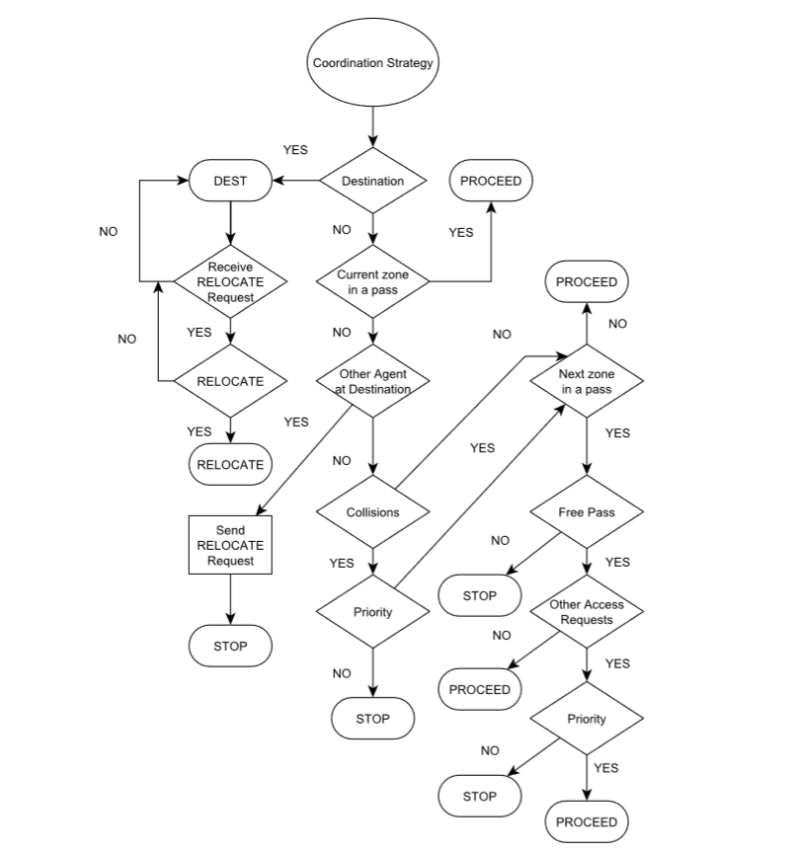

图3 协调策略流程图

表1 AGV和任务职位和成本。

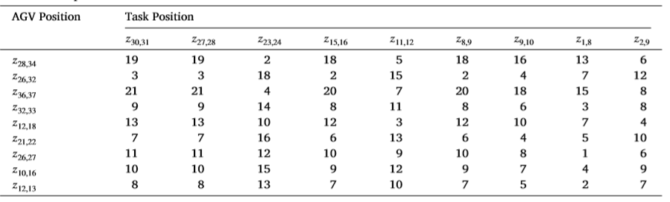

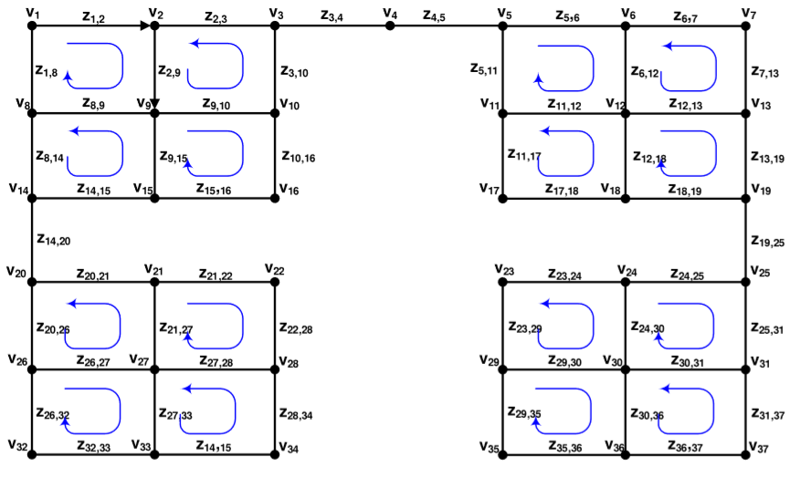

图4 示例的引导路径网络

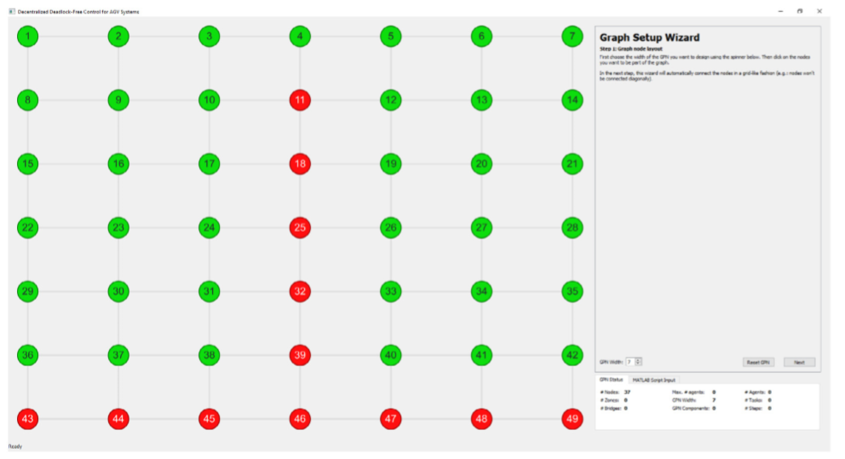

图5 仿真软件:选择节点

5. 通过仿真软件应用区域控制策略

在本节中，所提出的算法被应用于GPN的启发由位于意大利南部的一家公司提供。该公司设计AGV系统和相关的控制软件，然后它要求分散管理策略，以处理大型AGV车队。同展示所提出的算法的真实适用性的目的，模拟软件描述了GPN下的车辆行为提出区域控制策略。为了简洁起见，简化了考虑真实案例研究的拓扑结构。

5.1. 仿真软件

仿真软件是使用C++和Ubuntu开发的QML Toolkit并执行以下四个过程。

1. calculate_path_costs（）：软件允许定义的GPN和每个边缘的运动感。那就是可以选择AGV和目的地的位置。此外，每个可能的路径和它们的相对成本AGV在网络中到达可用的目的地决心；

2. evdaa（）：迭代地应用算法1和L-ILP问题由与其邻居的AGV解决。这个程序使用C++库lp解决；

3.协调（）：软件执行算法2和更新网络中每个AGV的路径;

4. gui（）：存储路径逐步显示给用户，突出显示目的地区域并显示每辆车到达目的地避免碰撞和僵局。

5.2. 示例模拟

在该小节中，描述了图4的GPN：图5中的菜单允许用户确定GPN宽度并选择节点通过点击它们属于该图。然后，用户选择边缘要从GPN中移除：在本例中，边缘是Z15,21，Z16,22，Z17,23，Z18,24被移除，因为它们不在图4中。此外，用户还可以选择属于图的桥边，并执行假设2.5中的操作。

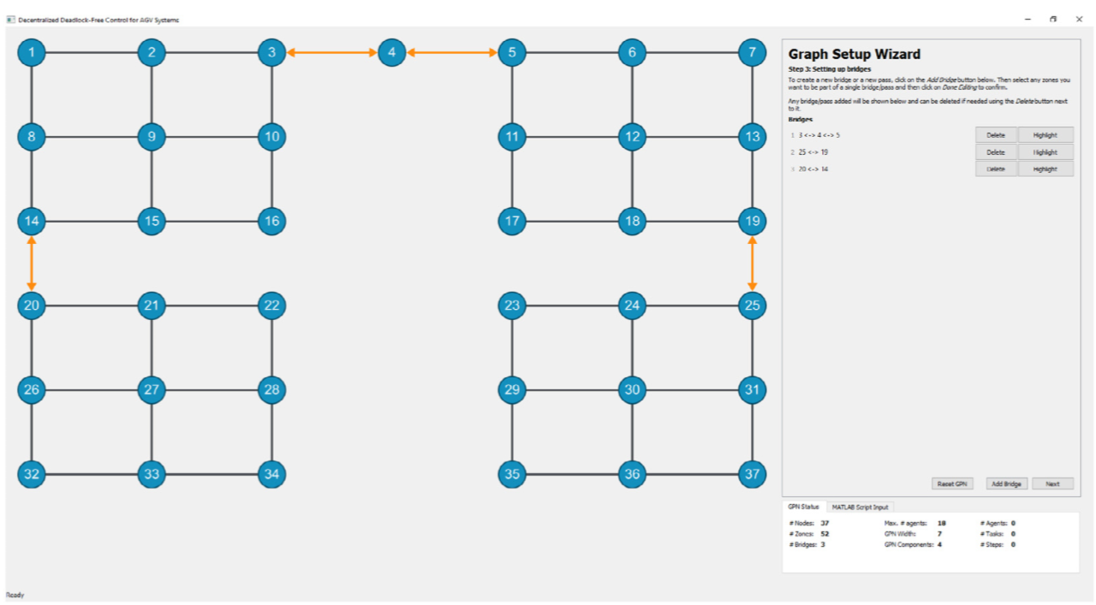

图6 仿真软件:GPN设置

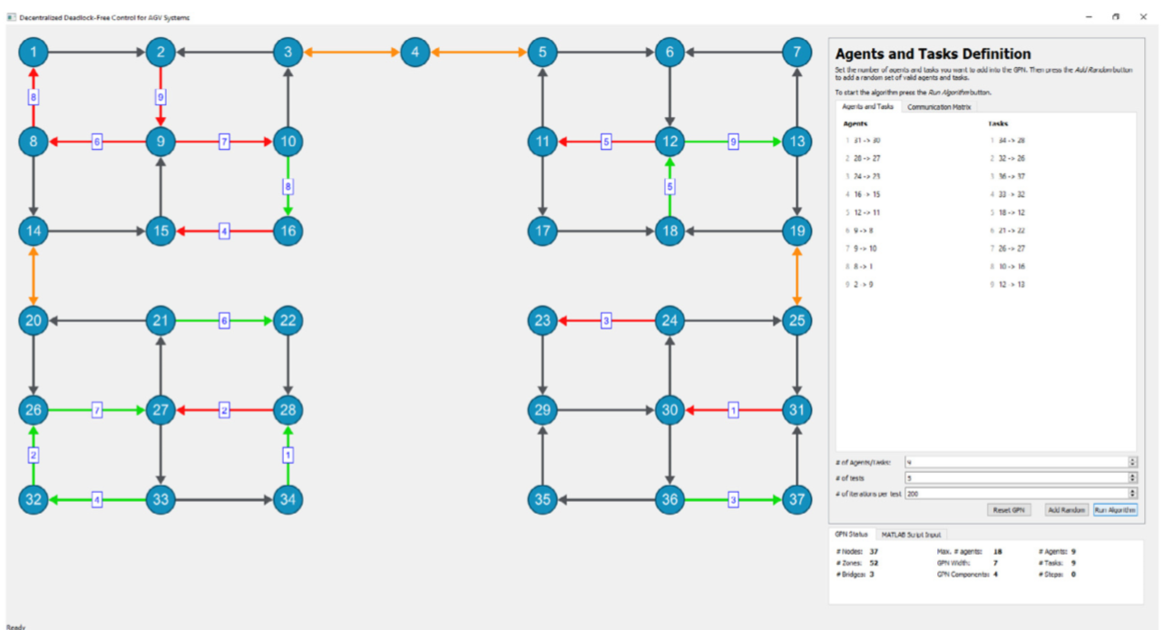

图7 软件模拟:初始AGV位置（为解释本图例中对颜色的引用，读者可以参考本文的web版本。）

该软件显示GNP与对应的每条边的运动感（图6），并允许AGV和目标区域的位置：N=9辆车（红色）和K=9目标任务（绿色）。如图7所示。注意，通信半径ρ=3，因为网络中最长的传递是ρ=（V3，Z3,4，V4，Z4,5，V5），长度为2。因此，这个选择遵循3.1部分的假设。

然后，软件执行函数，计算最短路径连接的成本。每辆车和每个目的地、表1显示了在第一列的初始位置每辆车在第二行，每个人物j的位置与相应的成本Ci,j。此外，考虑到初始位置的车辆与ρ的价值，有可能获得t=0时的通信图Gc，表示如图8所示。

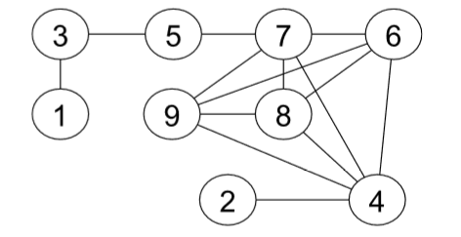

图8 当t=0时的通信图

然后，该软件应用算法1来执行AGV模拟的evdaa（）函数。AGV在时间𝑡=0时开始指定初始任务分配：如果𝑖=𝑗且𝑦𝑖，𝑗（0）=0，且if𝑖≠𝑗，对于𝑖=1，...，9和𝑗= 1，...，9，那么𝑦𝑖，𝑗（0）=1。

此外，车辆分配如表2所示：第一列表示该算法的当前迭代，第二列列表示在时间𝑡开始优化时的车辆在第三栏中报告的邻居。除此之外随后的列表示分配给每个AGV的任务的ID在当前迭代中，最后一个报告全局的值目标函数在所考虑的迭代中。

表2 执行算法1

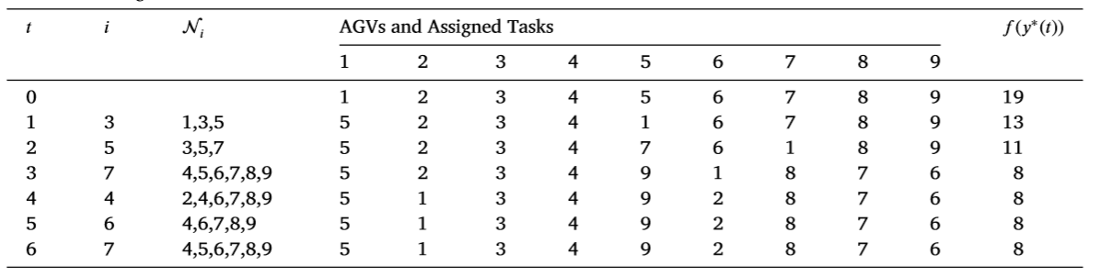

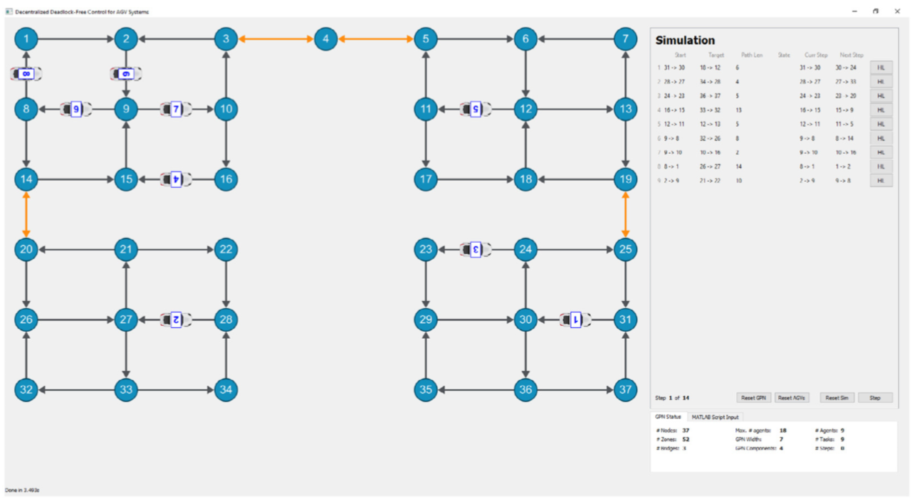

图9 协调：初始AGV位置

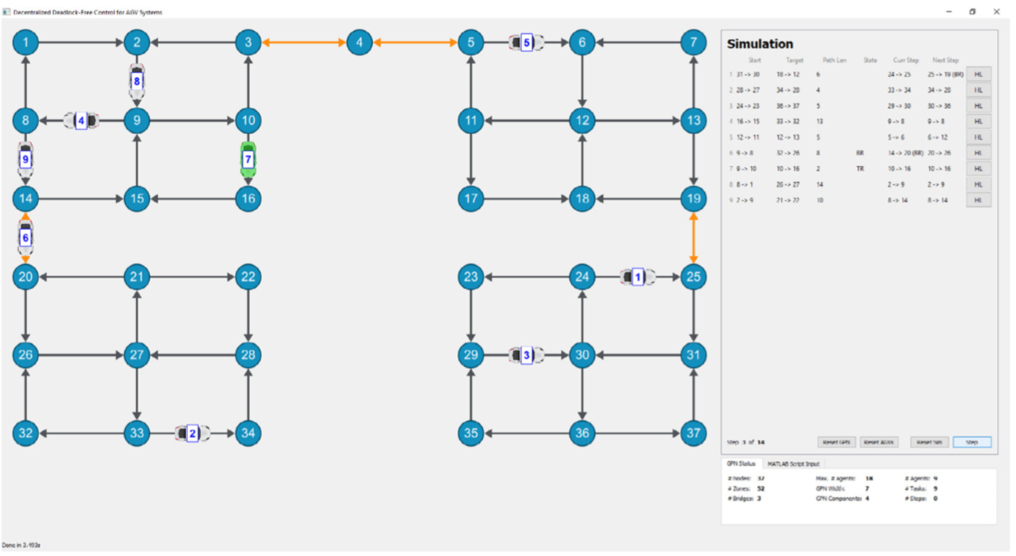

图10 t=3时AGV的位置

注意当𝑡≥4时，AGV之间的任务分配会发生不会改变，导致最终的解决方案具有目标函数𝑓（𝑦*（𝑡））=8。

然后函数coordination（）运行并模拟算法2申请。表3报告了占用区域的顺序每辆车在第一栏所示的时刻进行。该当所有车辆到达他们的时候，算法一直进行到𝑡= 14各个目的地。

算法2的执行逐步按功能显示gui（），显示每个AGV没有到达指定的目的地碰撞和僵局。此外，9-11报告旅行车辆分三步走。具体而言，图9显示了初始位置每个AGV的图。图10和图11显示了步骤𝑡=3和𝑡=12时AGV位置，显示系统如何管理通行权限：在步骤𝑡=， AGVS4,6,8和9需要跨越{𝑣14，𝑧14,20，𝑣20};车辆6是第一个通过穿越𝑣14而其他AGV占据通行证停止。在步骤𝑡=12，AGVs 6,9和4已经越过了通道，AGV 8可以通过它以达到其目的地区域。

请注意，每个图的左下角都是运行所需的时间显示了控制策略并且它等于3.493秒。

最后，图12显示了最终网络的配置算法2的所有车辆到达目的地的步骤。

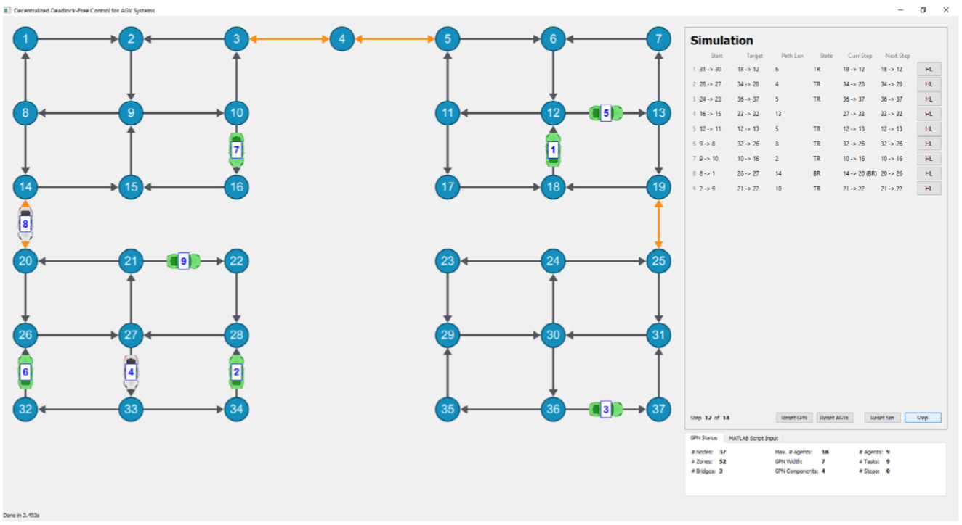

图11 t=12时AGV的位置

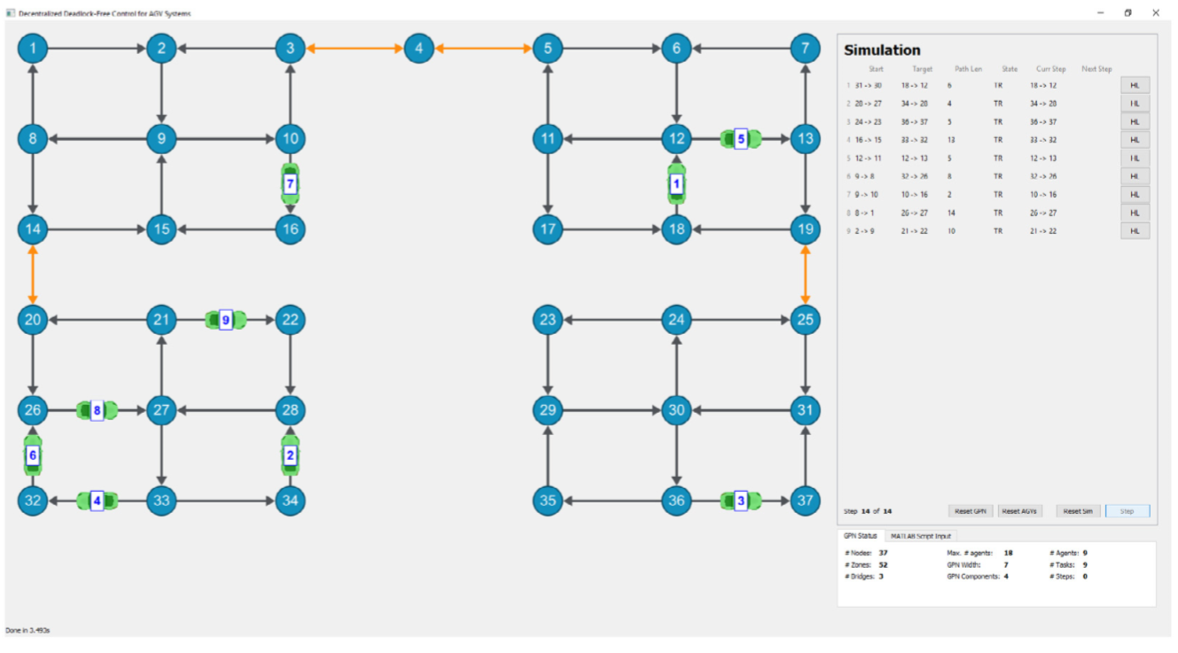

图12 车辆的最后位置

6. 结论

本文提出了一种分散控制策略路径和协调自主导引车辆（AGV）在导游路径网络（GPN）。

首先，自动导引车采用分散式离散共识协议为了自主地通过迭代自己分配目标任务求解局部整数线性规划问题。然后AGV通过网络移动到达指定的目的地区域通过应用基于区域控制的分散协调算法战略。拟议的协调程序保证避免碰撞，并且证明了，在拟议的导航类路径中网络布局，也保证了死锁避免行为。然后，提供一个软件，它允许执行模拟的建议策略，也向用户展示了该结果将这两种算法应用于现实场景。

未来的工作将在两个主要方面进行调查：（1）分析优化任务分配的可能性也在考虑不同目标功能和更通用的成本;（2）研究僵局避免策略可应用于更通用的网络拓扑结构。

表3 执行算法2

